Приглашаем принять участие в XIII Экспертной неделе

Магистерская программа «Экспертиза отчетов об оценке» вместе с вами уже 7 лет. За это время состоялось 5 выпусков Программы, получили диплом магистра 85 человек и еще 2 курса продолжают обучение. С Программой отработали несколько десятков лучших оценщиков и экспертов, которых выпускники могут слушать онлайн или на очных сессиях и после окончания программы.
Общение во время обучения для многих коллег переросло в устойчивое профессиональное сотрудничество и дружбу. Многие выпускники регулярно высказывают предложения о совместной встрече, где можно увидеться со своими сокурсниками и познакомится с другими выпусками. И вот этот день настал)) Мы организуем Слет выпускников магистратуры «Экспертиза отчетов об оценке» для слушателей магистратуры и потенциальных слушателей, и наших друзей. Ну, а так как мы все очень любим профессиональное развитие, мы обеспечили такую возможность. Это будет новый формат, который мы назвали «Экспертный батл».
«Экспертный батл» будет включать дискуссионные методические кейсы по оценке гостиничных и имущественных комплексов, оценке бизнеса, оценке торговых комплексов, оценке офисных центров, а также по финансово-экономической экспертизе, в том числе по крупнейшим уголовным делам. К нам приедут ведущие эксперты из топовых оценочных и экспертных компаний со своими сложными методическими кейсами из реальной практики. Участники разделятся на команды и команды будут представлять собственное методическое решение кейсов на обсуждение приглашенных экспертов и коллег.
Ну и конечно будут наши спортивные мероприятия. В этот раз мы поиграем в волейбол, футбол и настольный теннис. Также планируем организовать йогу.
В пятницу вечером состоится общее собрание Союза судебных экспертов «Экспертный совет».
В субботу состоится дружеский ужин с конкурсной программой для неформального общения.
Мы будем рады видеть всех!
Ваш Экспертный совет
Информация

XIII Экспертная неделя включает:
- 21 – 23 июня состоится Слет выпускников магистерской программы «Экспертиза отчетов об оценке» для всех желающих. В рамках Слета пройдет «Экспертный батл», спортивные мероприятия и дружеский ужин.
- 24 – 30 июня XIII очная сессия магистерской программы «Экспертиза отчетов об оценке»
Место проведения и стоимость проживания:
Экспертная неделя будет проводиться в пансионате Московской области (пансионат «Лесные Дали» https://www.rzlok.ru/about/), стоимость проживания и питания:
категория номера |  | Проживание со скидкой на одного человека, руб. в сутки | Шведский стол  (3 раза) | Итого с человека в сутки, руб.
твин стандарт | 1-о местное размещение | 2 160 | 1 300 | 2 160 + 1 300 = 3 460
твин улучшенный | 2-х местное размещение | 1 720 | 1 300 | 1 720 + 1 300 = 3 020
твин стандарт | 2-х местное размещение | 1 360 | 1 300 | 1 360 + 1300 = 2 660

Стоимость участия в мероприятиях:
- Слушателям и выпускникам Магистратуры по экспертизе - участие бесплатно.
- Стоимость участия в Экспертном батле (21-22-23 июня): 6 000 руб. (НДС не облагается). Членам Союза судебных экспертов «Экспертный совет» предоставляется скидка 20%.
- Стоимость участия в практикуме «Экспертиза отчетов об оценке бизнеса» в рамках очной сессии магистерской программы (25-26-27-28 июня): 6 000 руб. (НДС не облагается). Членам Союза судебных экспертов «Экспертный совет» предоставляется скидка 20%.
Количество внешних участников – 10 человек.
- Банкет 22 июня оплачивается дополнительно всеми участниками (2600 руб. с человека)
На занятия обязательно приносить ноутбук.
Срок подачи заявки:
Срок окончания приема заявок на мероприятия 11 июня.
Регистрация:
Заявки на участие присылать Калинкиной К.Е. kalinkina@expertsovet.com. Форма заявки в приложении к информационному письму.
После получения заявки с Вами свяжутся по вопросам оплаты проживания и участия в мероприятиях. Договор на проживание и банкет заключается с пансионатом «Лесные Дали», договор на участие в мероприятиях с ООО «Экспертный совет».

Программа XIII Экспертной недели
День | Время | Программа | Ведущие
Экспертные мастер-классы и спортивные соревнования
21 июня |  | Заезд
21 июня | С 13 до 14 ч | Обед
21 июня | С 15 до 18 ч | Экспертный батл  Дискуссионные методические кейсы по оценке гостиничной недвижимости | Трофимова Р.
21 июня | с 18.30 до 19.30 | Волейбол
21 июня | С 20 ч до 21 ч | Ужин
21 июня | Вечер | Шашлыки в беседке
22 июня | С 9 до 10 ч | Завтрак
22 июня | С 10 до 13 ч | Экспертный батл  Дискуссионные методические кейсы по оценке имущественных комплексов | Эдомский С.
22 июня | С 13 до 14 ч | Обед
22 июня | С 14 до 17 ч | Экспертный батл  Дискуссионные методические кейсы по оценке бизнеса | Эдомский С.
22 июня | С 17.30 до 19.30 | Соревнования по настольному теннису
22 июня | с 20 до 24 ч | Банкет, конкурсы, подарки
23 июня | С 9 до 10 ч | Завтрак
23 июня | С 10 до 13 ч | Экспертный батл  Дискуссионные методические кейсы по оценке торговых комплексов | Романов Д.
23 июня | С 13 до 14 ч | Обед
23 июня | С 14 до 17 ч | Экспертный батл  Дискуссионные методические кейсы по оценке офисных центров | Романов Д.
23 июня | С 17.30 до 19.30 | Футбол
23 июня | с 20 до 21 ч | Ужин
Экспертные мастер-классы и спортивные соревнования
24 июня – 30 июня |  | Заезд магистров 6 и 7 группы, обучение согласно утвержденному расписанию
25 июня  – 28 июня | с 10 ч до 22 ч каждый день | Курс «Экспертиза отчетов об оценке пакетов акций»:  Введение в экспертизу отчетов об оценке, причины появления нарушений, классификация нарушений, методы выявления нарушений, требования к формулированию замечаний, акценты внимания, распространенные ошибки Оценщика и Эксперта); экспертиза отчетов об оценке; публичная защита и обсуждение результатов экспертизы. | Иллювиев В.Р.  Калинкина К.Е.  Ильин М.О.  Каминский А.В.  Лебединский В.И.

Формат работы «Экспертный батл» представляет собой работу с реальными практически кейсами экспертов и включает следующие этапы:
1. Описание экспертом реального практического кейса с обозначением сложных и дискуссионных методических вопросов
2. Работа в командах над решением методического кейса
3. Презентация и обсуждение решений команд участники.
4. Позиция эксперта по решению команд и описание фактического исполнения задачи.

Информация о ведущих Экспертный батл
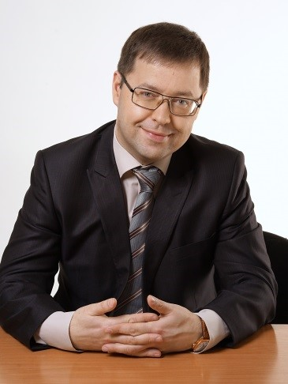 | Сергей Эдомский – Управляющий партнер. Руководитель департамента оценки ООО «ИПП».  Профессиональный опыт оценки: – c 1996 г.  Член Королевского общества сертифицированных экспертов MRICS.  Член Рабочей группы «Совершенствование законодательства в сфере кадастровой оценки, имущественных налогов и оценочной деятельности» ГД РФ.  Преподавательская деятельность:  Санкт-Петербургский государственный политехнический университет. Центр дополнительного профессионального образования с 2002 г.  Председатель государственной экзаменационной комиссии Российский экономический университет имени Г.В. Плеханова.  Опыт оценки сформирован в результате работы с компаниями различных отраслей:  Банковский сектор: -Сбербанк России, Внешэкономбанк, ВТБ, МДМ-Банк, Росбанк, Банк Санкт-Петербург, ГЛОБЭКСБАНК, Банк Кедр.  Энергетический комплекс: оценка крупных энергетических холдингов ПАО «ИнтерРАОЕЭС», ПАО «РусГидро», ПАО «РАОЭС Востока», ПАО «Россети», ОАО «Иркутскэнерго», ОАО «РАО ЕЭС России»;  Оценка всех наиболее крупных генерирующих активов России – ОАО «ТГК-1» (актив ООО «ГЭХ» и Fortum Groupe); ОАО «ТГК-5» и ОАО «ТГК-6» (активы Группы «ТПлюс», ранее ЗАО «КЭС»), ОАО «ДГК», АО «Якутскэнерго», ОАО «Магаданэнерго» и др. (активы ПАО «РАО ЭС Востока»), а также ОАО «ТГК-7», ОАО «ТГК-10», ОАО «ТГК-11», ОАО «ТГК-12», ОАО «ТГК-13»;  Оценка электросетевых магистральных и распределительных компаний, принадлежащих ПАО «Россети», ЗАО «КЭС», ПАО «РАО ЭС Востока», ЗАО «Интер РАО ЕЭС»;  Оценка сбытовых компаний, в том числе принадлежащих крупным энергетическим компаниям ПАО «Интер РАОЕЭС», ЗАО «КЭС», ПАО «РусГидро», ПАО «РАОЭС Востока»;  Портовая инфраструктура - ФГУП «Росморпорт», ЗАО «Петербургский нефтяной терминал», ПАО «Мурманский морской торговый порт», ПАО «Новороссийский морской торговый порт», АО «Петролеспорт», ОАО «Объединенная зерновая компания», ОАО «Ростерминалуголь», ОАО «Компания Усть-Луга», ГУПРК «Крымские морские порты», ООО «Приморск-развитие»;  Транспорт -ОАО «РЖД», ОАО «АК «Трансаэро», ЗАО «Аэропорт «Храброво», ОАО «Аэропорт «Пулково»  Нефтегазовый комплекс – ПАО «Газпром», ПАО «НК «Роснефть», ПАО «Газпромнефть», ОАО «Росгазификация», ОАО «НК «Нефтиса»; АОНК «РуссНефть», ООО «Газэкс-Менеджмент» и ЗАО «Газмонтаж», входившие на момент оценки в ЗАО «КЭС», ООО «Ильский НПЗ»;  Машиностроение и электроника – ОАО «Концерн ПВО «Алмаз-Антей», ОАО «Силовые машины», ОАО «Кировский завод», АО «Гражданские самолеты Сухого», ОАО «Корпорация «Аэрокосмическое оборудование», ОАО «Объединенный авиаприборостроительный консорциум»;  Сфера жилищно-коммунального хозяйства -ОАО «РКС», ЗАО «Новогор», ГУП «ВодоканалСПб», активы, принадлежащие ООО «Ферра», ЗАО «Лентеплоснаб»;  Сельское хозяйство – ОАО «Объединенная зерновая компания», ОАО «Ленинградское»; ОАО «Орловское», ОАО «Рассвет», ООО «Птицефабрика Псковская», ООО «Птицефабрика Новгородская», ООО «РУБЕЖ-АГРО», др.;  Строительство – ООО «Главстрой-СПб», Группа ЛСР, ЗАО «РосСтройИнвест»;  Сфера высокотехнологичных разработок – АО «РОСНАНО», ОАО «Ростехнологии», ООО «Крокус Наноэлектроника», ООО «Каттингэндтехнолоджис», ООО «СИТРОНИКС-Нано»;  Оценки по заказу Росимущества (компании энергетики, медицинской промышленности, обороны, авиакосмической промышленности, железнодорожного транспорта; активы пищевой промышленности).  В рамках работ по оценке ИПП также имеет опыт успешного согласования результатов оценки с компаниями «большой четверки»: PriceWaterhouseCoopers, Deloitte Touche, Ernst&Youngи KPMG (оценка для МСФО и др.), а также с международными банками Deutsche Bank, JP Morgan, Morgan Stanley.
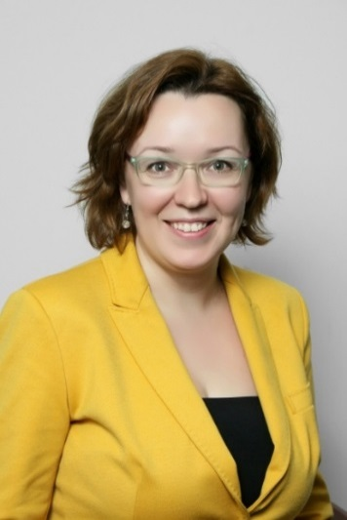 | Трофимова Маргарита  Директор по консалтингу и оценке компании ILM, MRICS  Маргарита Трофимова много лет исследует на практике методические вопросы оценки, ценообразующих факторов и сегментации рынка гостиничной недвижимости.  В кейсах будут рассмотрены наиболее сложные вопросы оценки гостиниц, такие как: выбор методологии, использование мультипликаторов, прогнозирование выручки, загрузки и рентабельности, учет сопутствующих доходов.  Маргарита закончила Санкт-Петербургский государственный Технический Университет и МИПК при СПбГТУ по специализациям «Оценка стоимости предприятия (бизнеса)» и «Оценка стоимости недвижимости», прошла обучение CCIM - курс «Инвестиции в недвижимость» (модули 101-104), IREM - курс "Управление недвижимостью" (модуль III - ASM 603, 604, 605), повышение квалификации по классификации гостиниц и судебной экономической экспертизе.  С 2016 года Маргарита является директором департамента консалтинга и оценки в ILM, где специализируется на консультациях и оценке для целей купли-продажи гостиничных проектов, бизнес-центров и торговых центров Москвы. Ранее Маргарита 9 лет руководила Департаментом консалтинга и оценки в компании NAI Becar.  Совокупный стаж работы в недвижимости – более 20 лет.  Маргарита принимала участие в работе над проектами, реализованными для таких компаний, как ЗАО "Ферро-Эстейт", IMMOFINANZ Group, ОАО "МегаФон", АО АКБ "ЕВРОФИНАНС МОСНАРБАНК", ОАО "Галс-Девелопмент", ЗАО "Желдорипотека", ПАО "МОЭК", АФК "Система", ОАО «РЖД», АО "ЛУБЯНКА-ДЕВЕЛОПМЕНТ", ООО «Ямской двор», ООО «ЗААБ Капитал», АО «Лидер-Инновации», ЗАО "ОТРАДНОЕ", ООО «Строй Капитал», ОАО "Фабрика Снежка", ООО «Рент-Бизнес», ЗАО УК "Прогрессивные инвестиционные идеи", ООО «Динамо-Петровский парк XXI век-КС», ЗАО «Нижняя Красносельская», ООО «Рент-Бизнес» и другие. Член экспертного и методического советов Российского общества оценщиков.
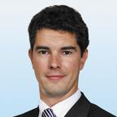 | Дмитрий Романов – региональный директор департамента оценки Colliers International, возглавляет подразделения в Москве и Санкт-Петербурге. В круг основных обязанностей входит взаимодействие с клиентами по вопросам оценки, развитие бизнеса, контроль качества работ, а также организация деятельности департамента.  Департамент является одним из старейших и самых опытных на рынке недвижимости в России. В настоящее время в команде 12 специалистов, сертифицированных для проведения оценки по российским и международным стандартам.  Дмитрий имеет 15 летний опыт проведения оценок для всех целей. Наиболее значимыми проектами, над которыми работал Дмитрий, являлись портфельные оценки для компаний O1 Properties, AFI Development, PPF, Raven Russia, ЛСР, Эталон ЛенСпецСМУ, Кортрос, Мортон, ОПИН, Hines. До перехода в Colliers International в течение семи лет Дмитрий работал в компании Jones Lang LaSalle, где занимал позицию заместителя директора отдела оценки и инвестиционной стратегии. В 2008 г. прошел стажировку в Лондонском офисе Jones Lang LaSalle.  Дмитрий принимает участие в работе профессиональной группы по оценке Королевского института сертифицированных специалистов по недвижимости (RICS), в 2011-2017 годах Дмитрий являлся членом Совета Директоров RICS по России и СНГ.  Colliers International Group Inc. (NASDAQ и TSX: CIGI) – мировой лидер в области коммерческой и жилой недвижимости. Компания насчитывает более 14 000 квалифицированных профессионалов, работающих в 68 странах мира. Специалисты Colliers предоставляют полный комплекс профессиональных услуг арендаторам, владельцам недвижимости и инвесторам по всему миру. Услуги включают в себя стратегический консалтинг и услуги по продаже и аренде недвижимости, глобальные решения для корпоративных клиентов, инвестиционные продажи, управление проектами и эффективное планирование рабочего пространства, управление недвижимостью, консалтинг, оценку, а также специализированные исследования рынка.

Приложение
Заявка на участие
В каком мероприятии будете принимать участие:
- Экспертный батл
21-22-23 июня
(указать, нужно ли повышение квалификации)
- Экспертиза отчетов об оценке пакетов акций
25-26-27-28 июня
(указать, нужно ли повышение квалификации)
- Дружеский ужин (22 июня)
- Волейбол (21 июня)
- Настольный теннис (22 июня)
- Футбол (23 июня)
ФИО
Адрес для почтовой корреспонденции с индексом
Контактный телефон
эл адрес – ЛИЧНЫЙ – для коммуникации по орг вопросам
Форма оплаты (физ лицо / юр лицо)
Полные реквизиты юр лица для заключения договора
Место работы
Должность
Информация для бронирования в пансионате
Дата и время заезда в пансионат
Дата и время выезда из пансионата
Количество человек с указанием взрослых и детей
Пожелания по номеру
Ограничения / диета в питании (указать, если есть)
Государственный номер машины для парковки на территории пансионата

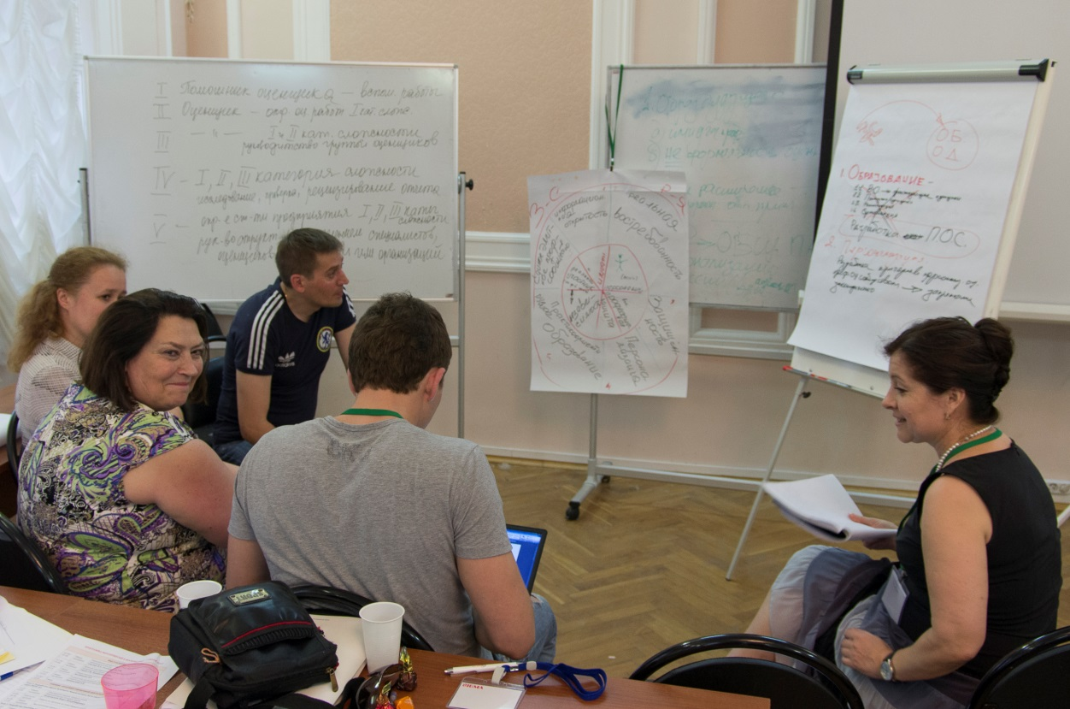
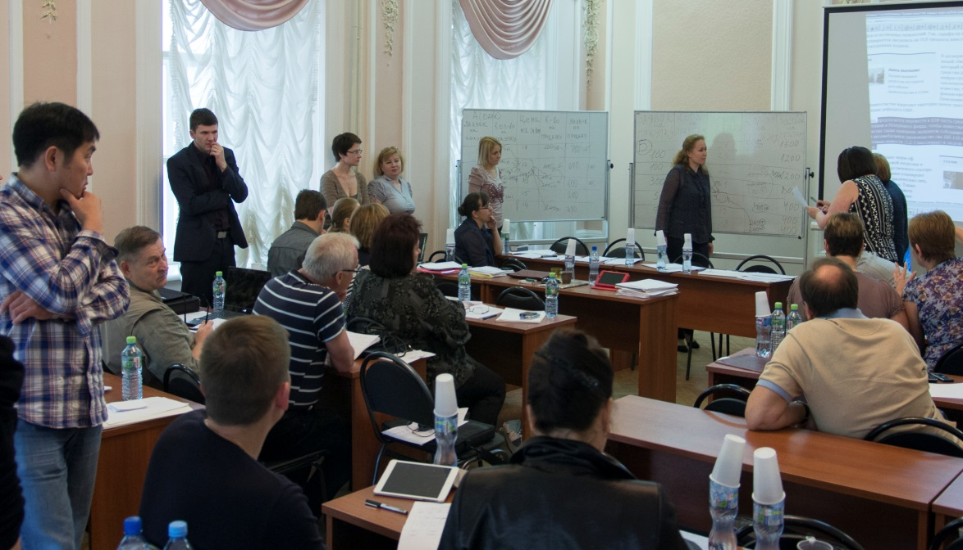
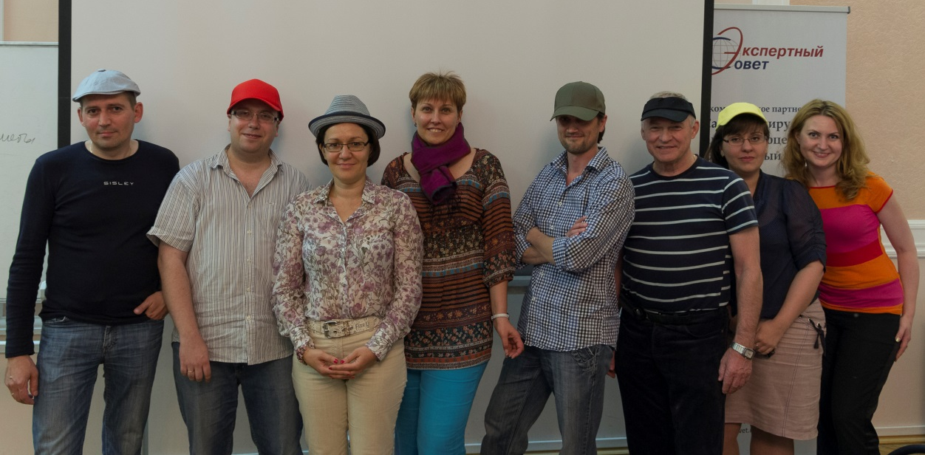
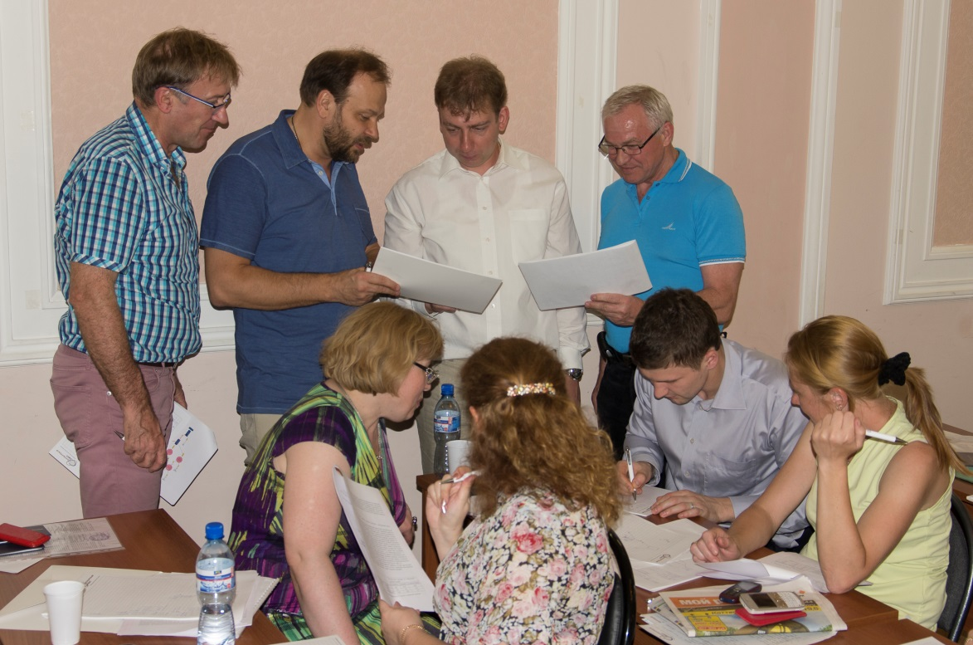

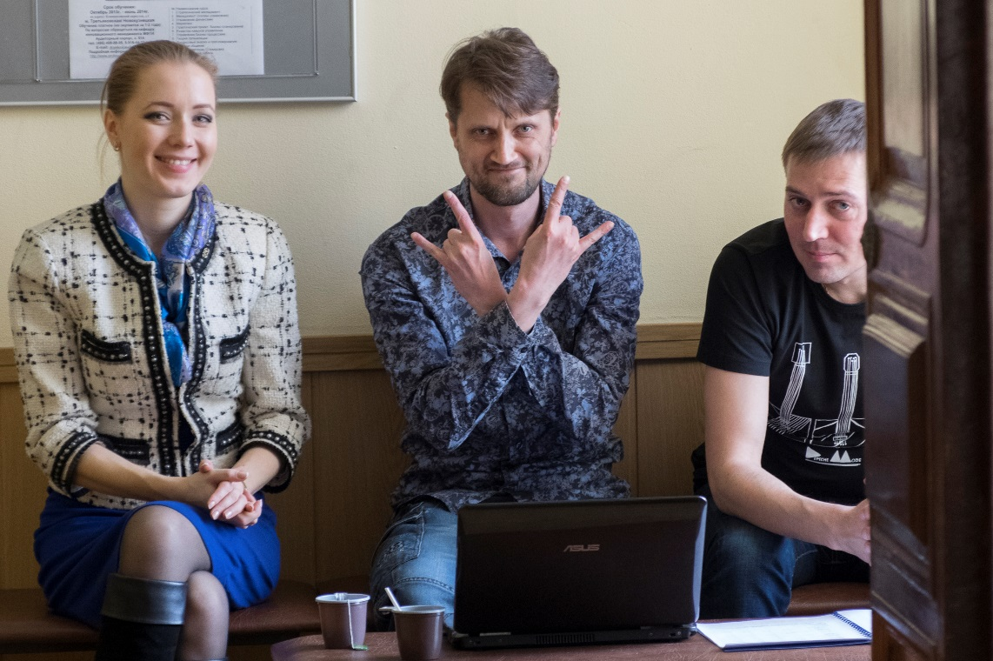
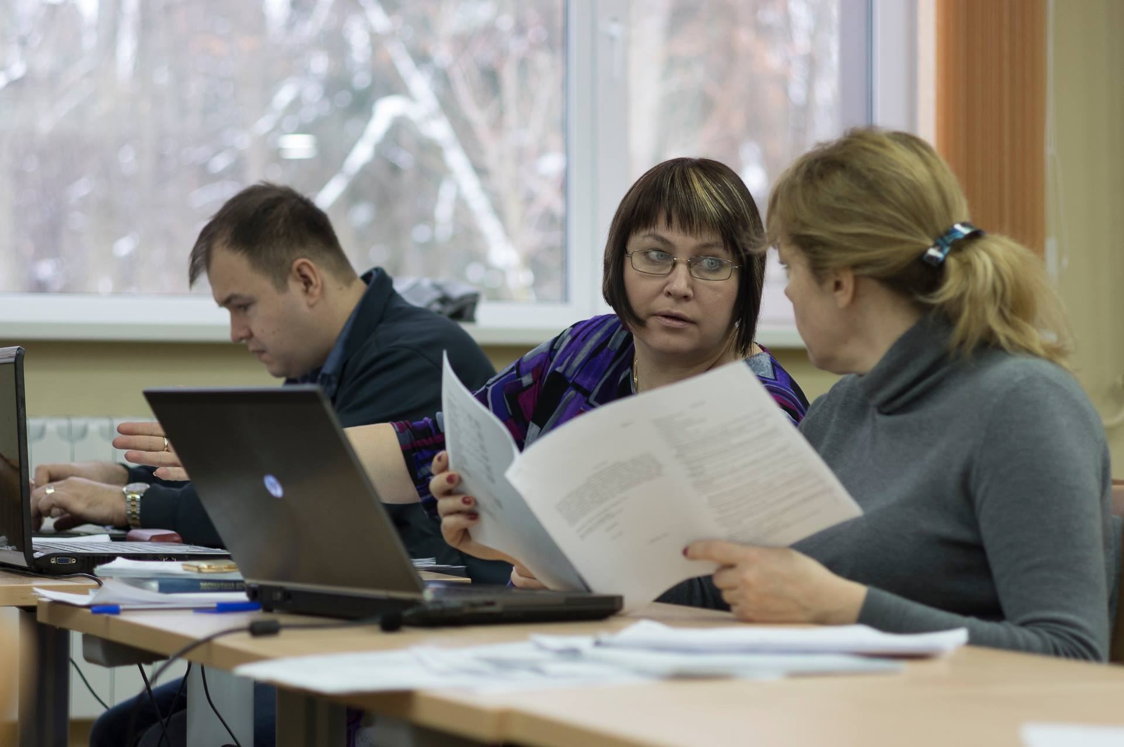
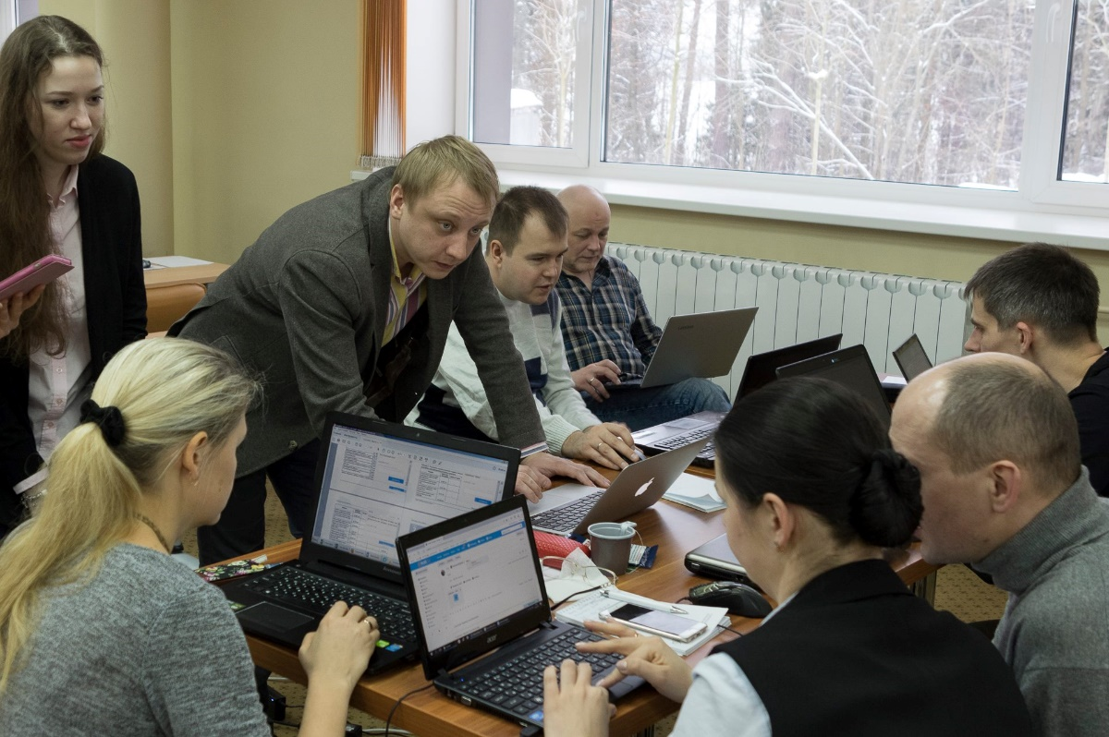
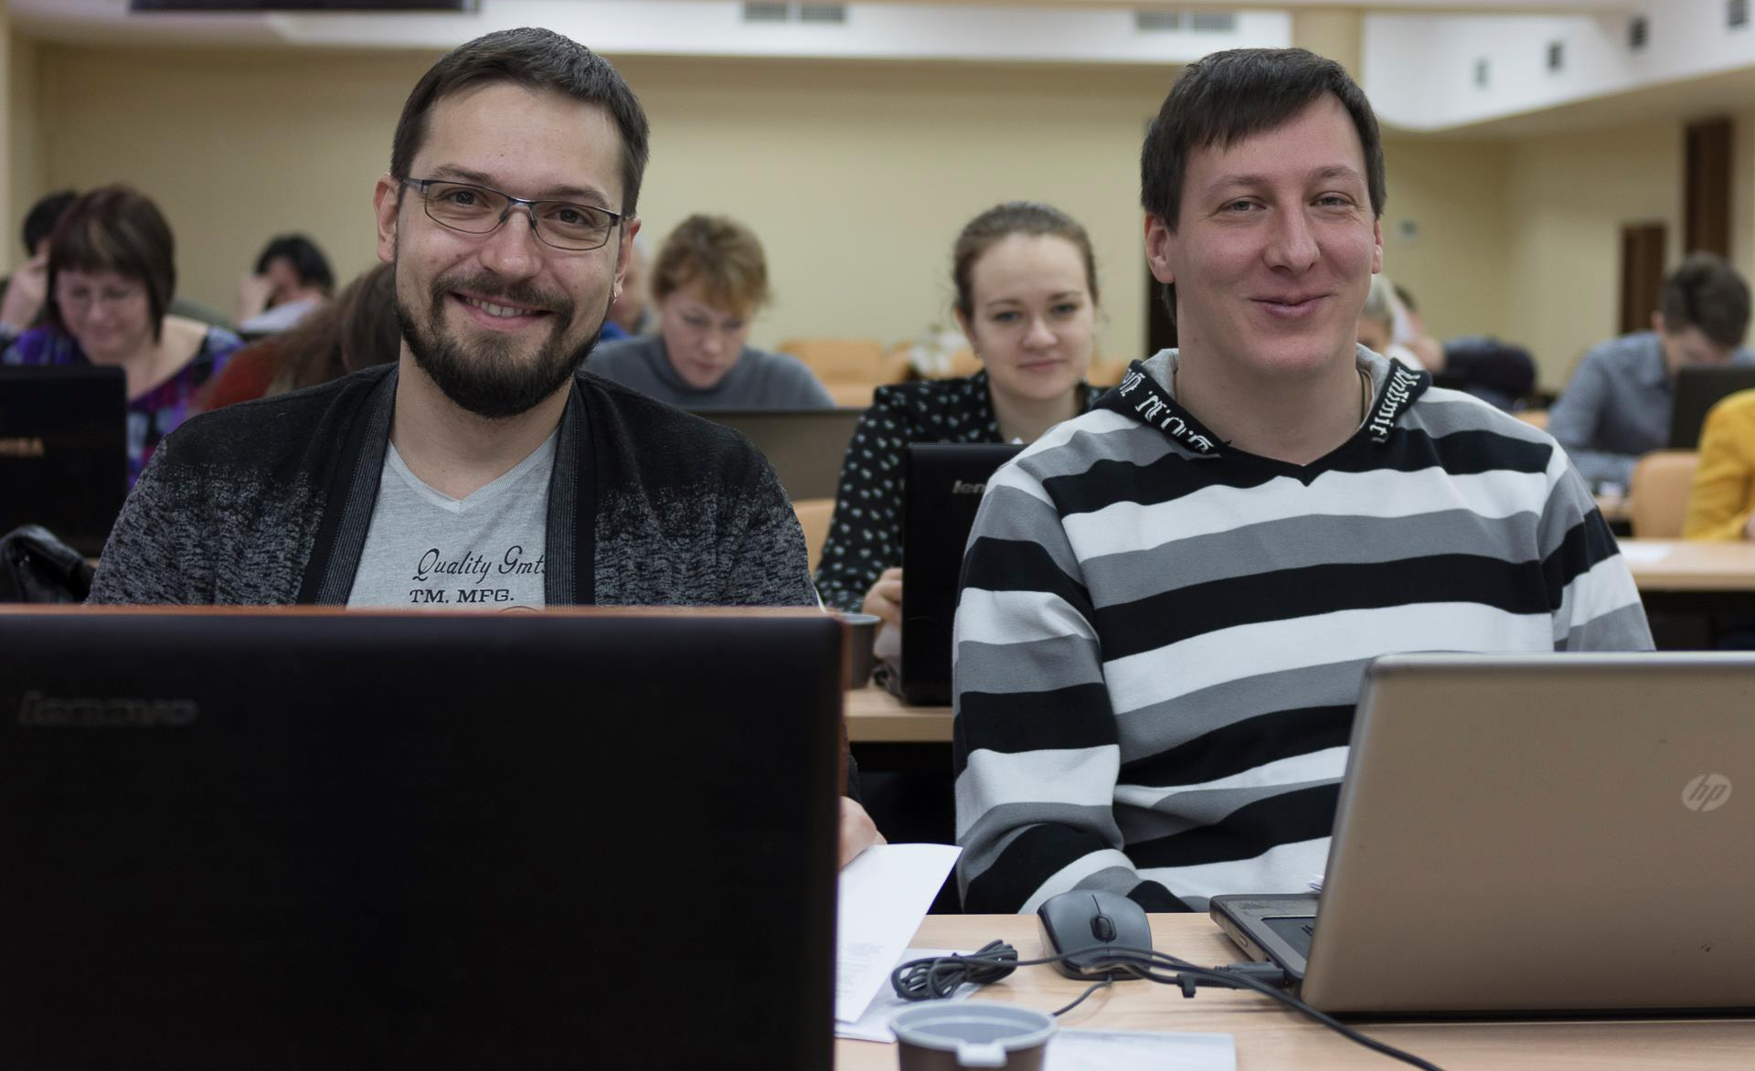

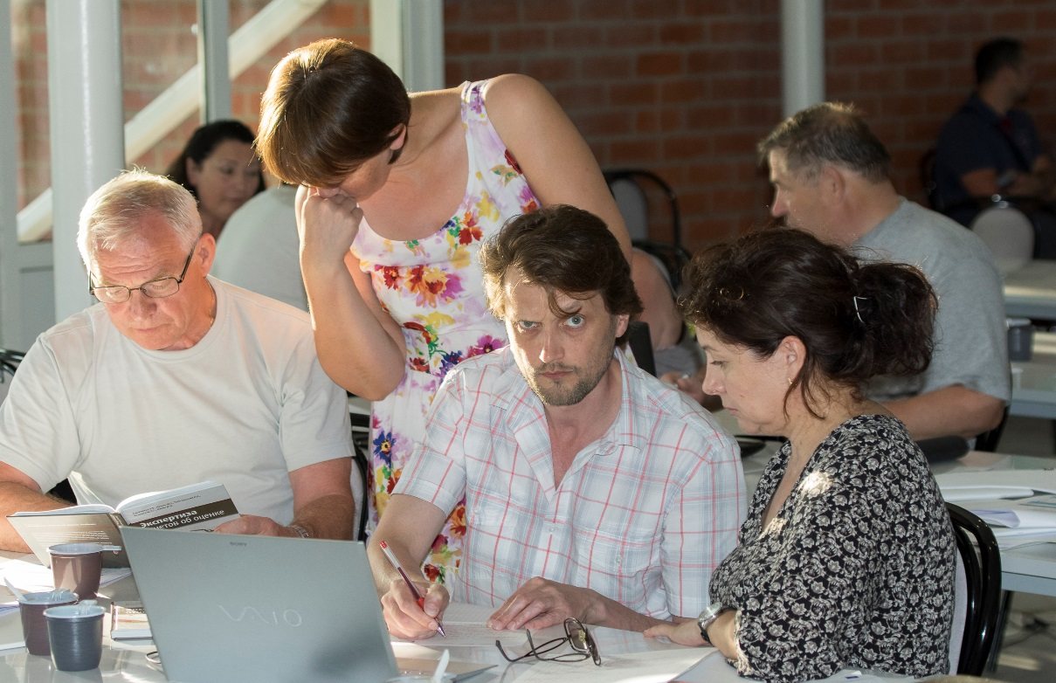
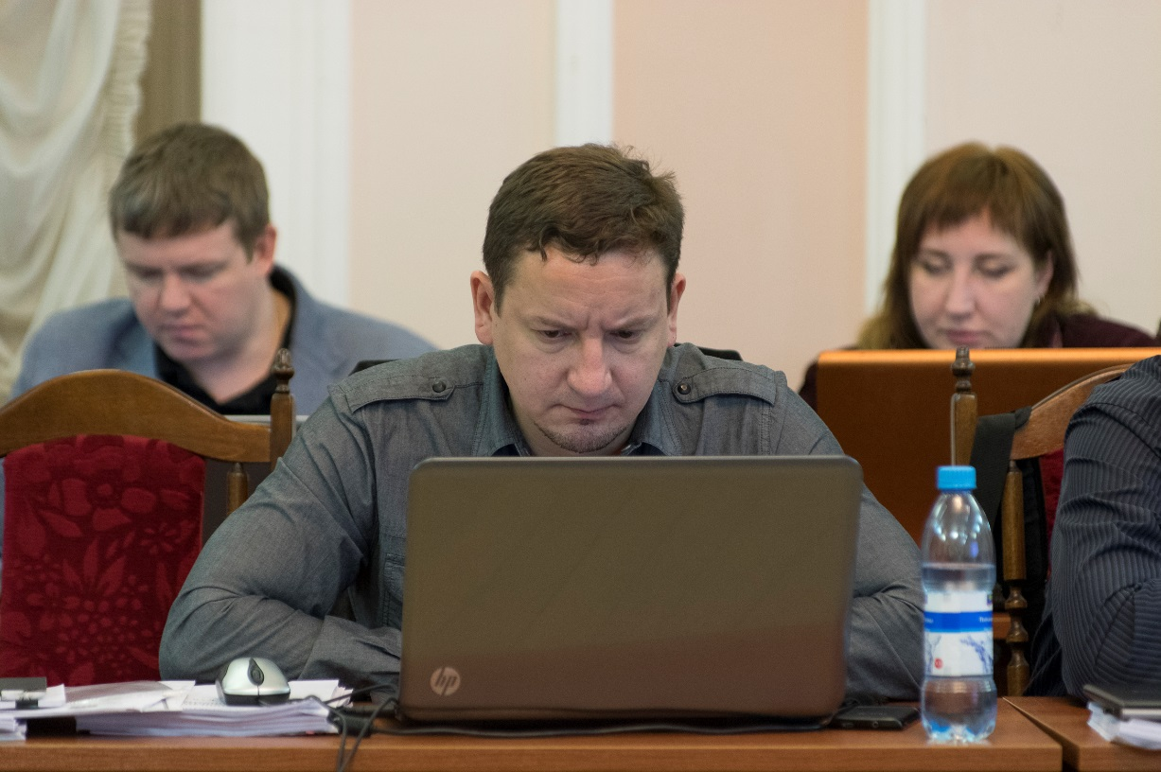
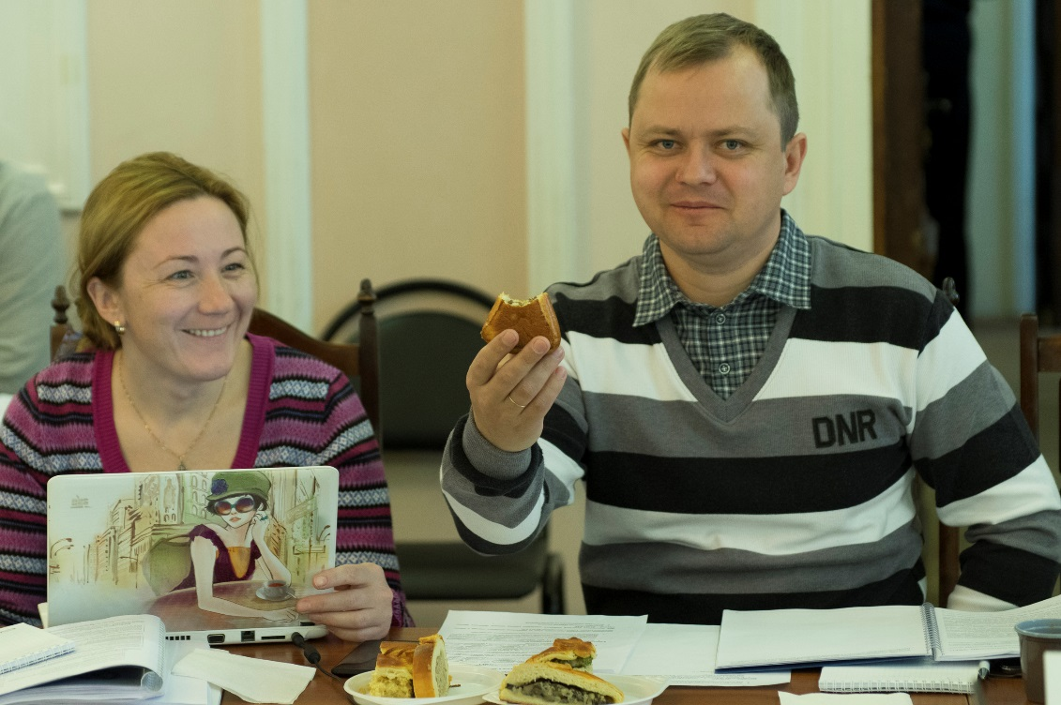
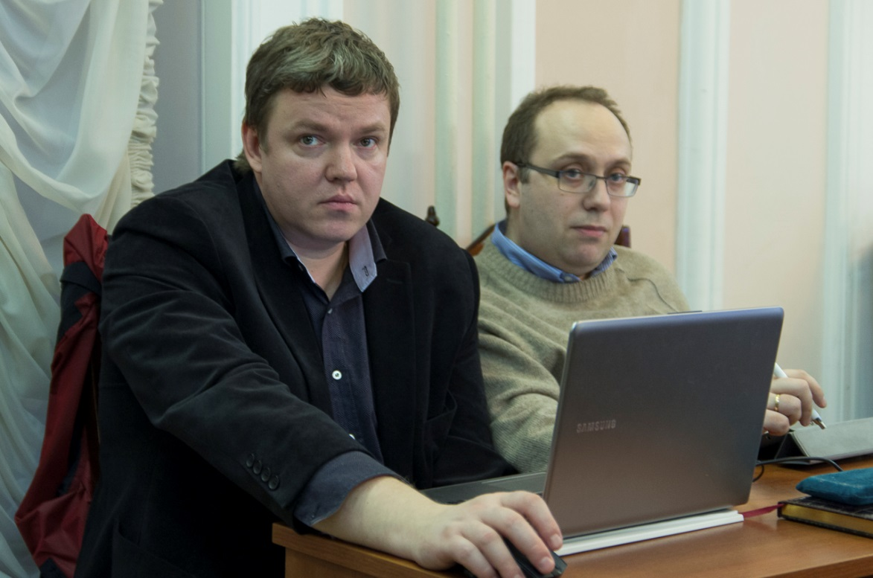
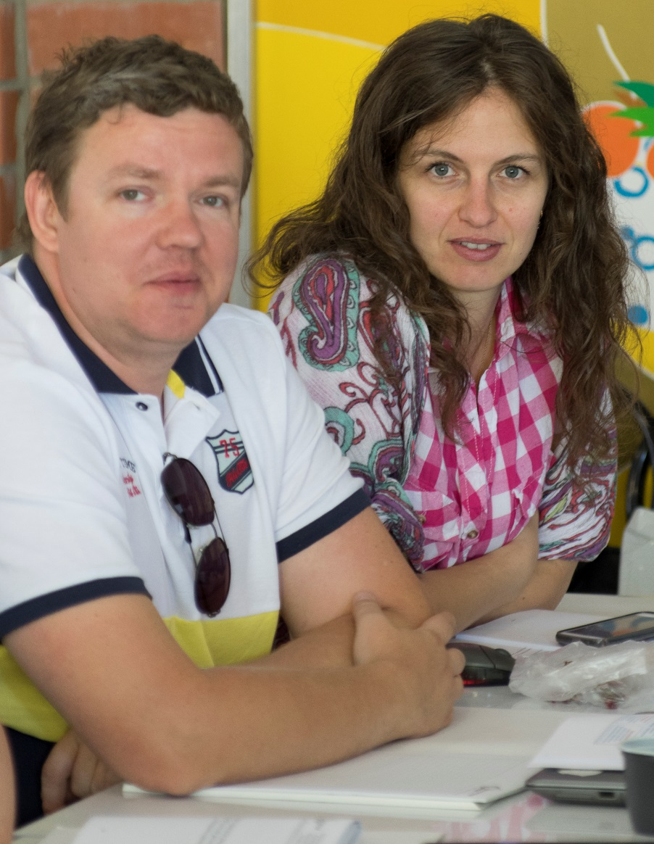
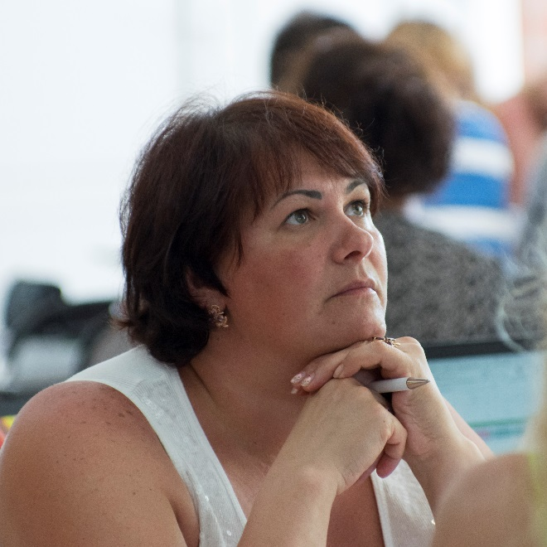

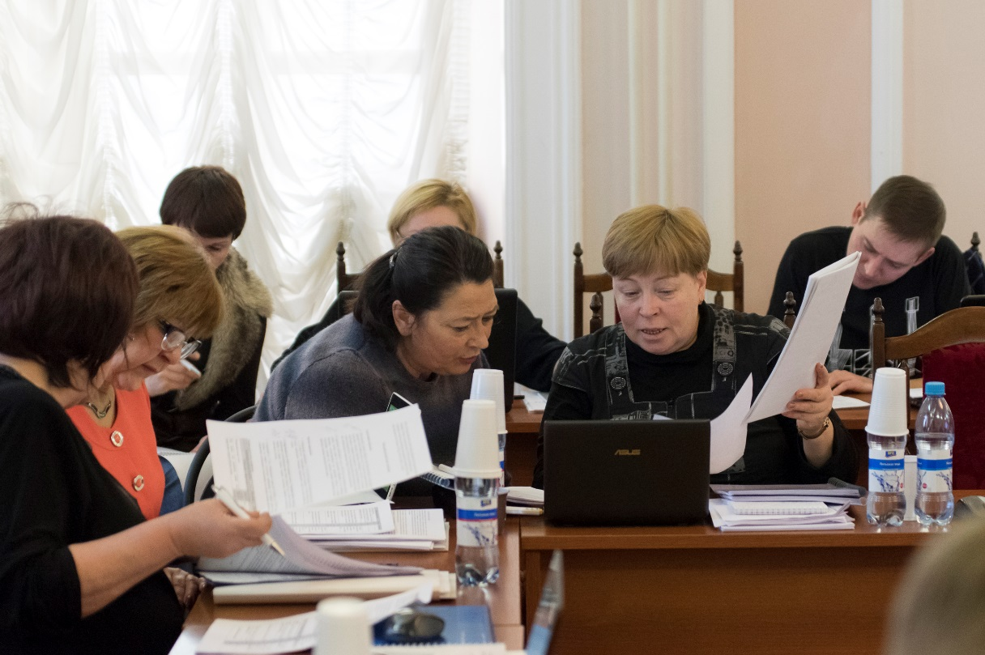

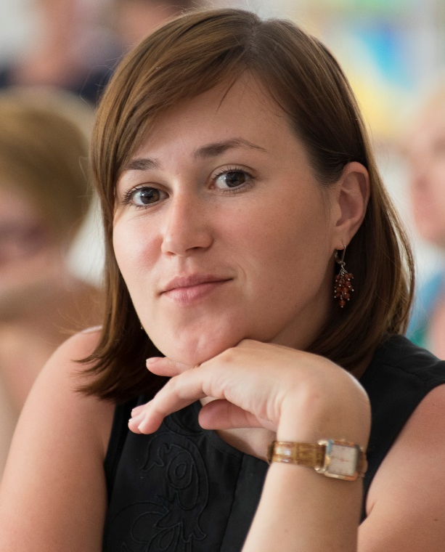
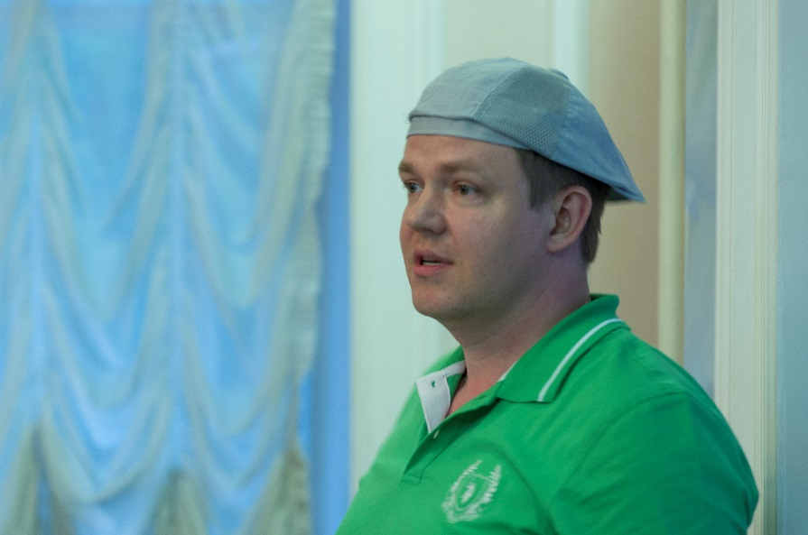
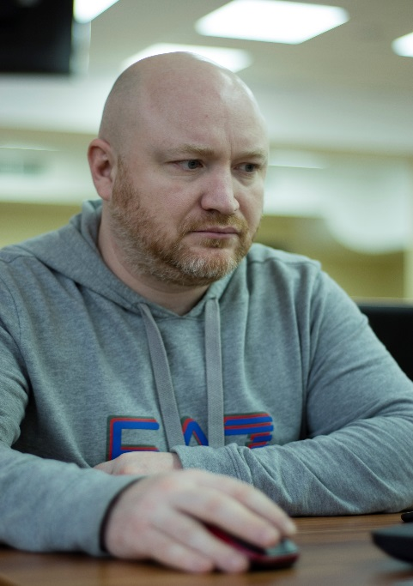
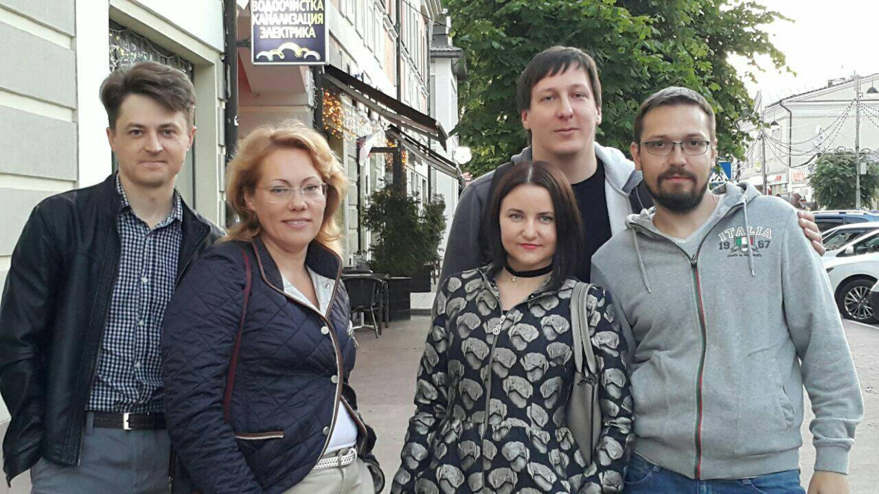
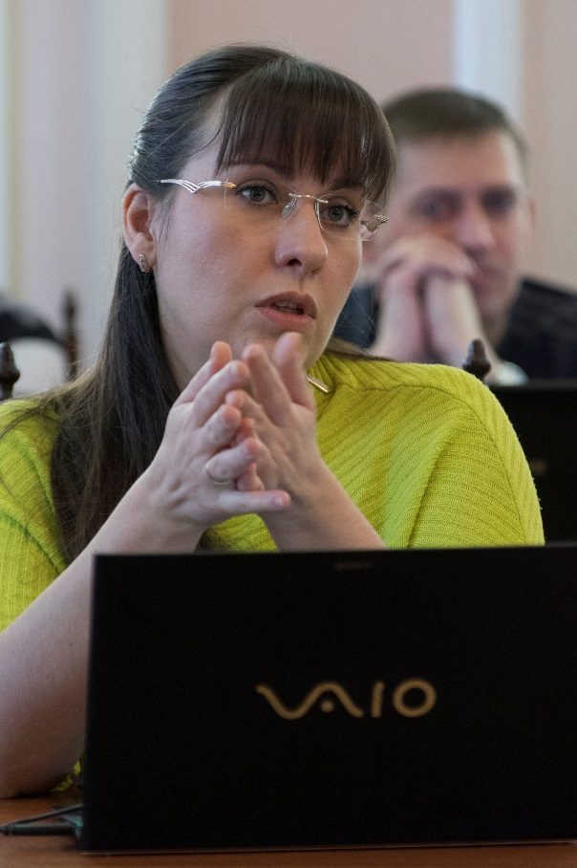

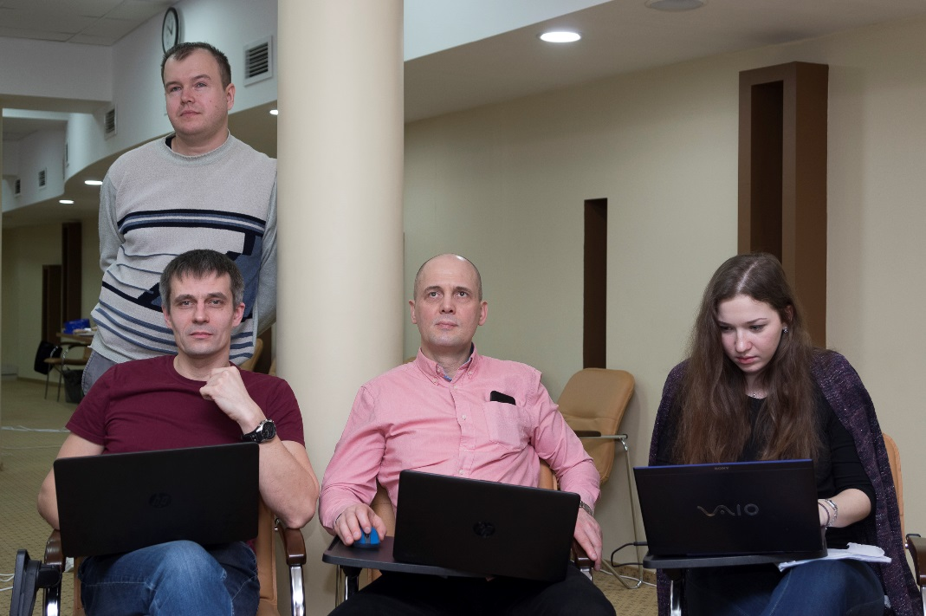
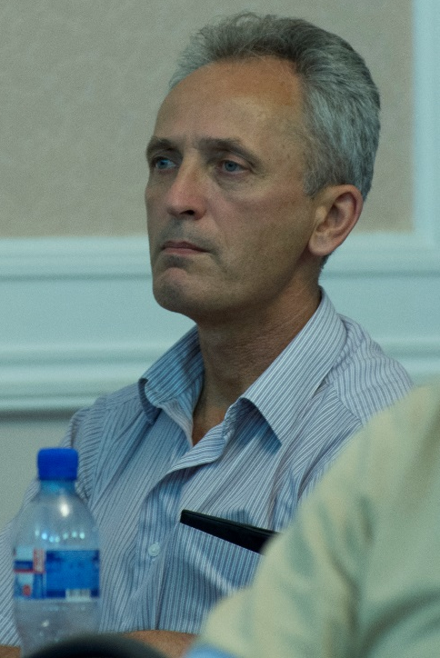
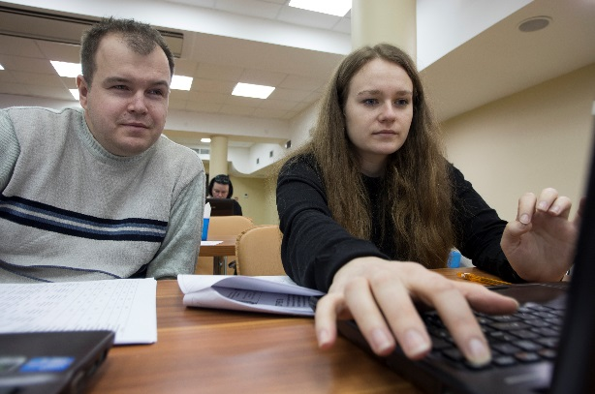
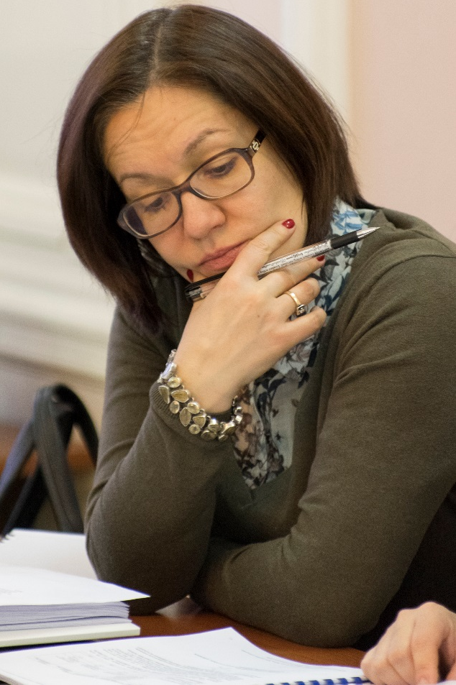
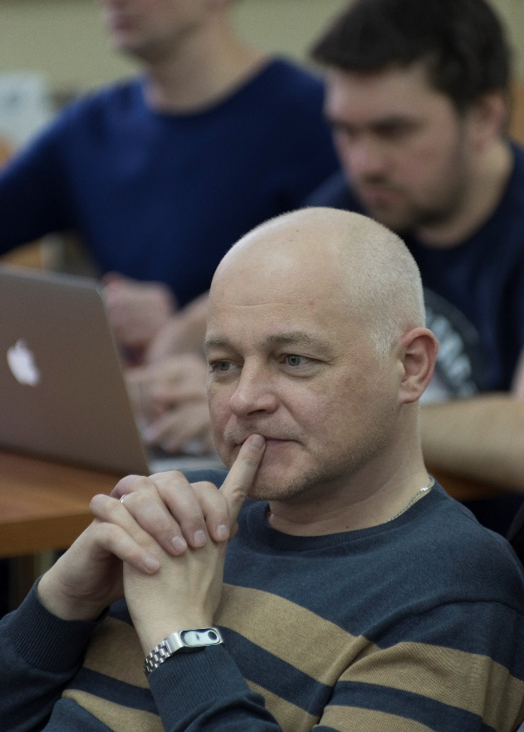
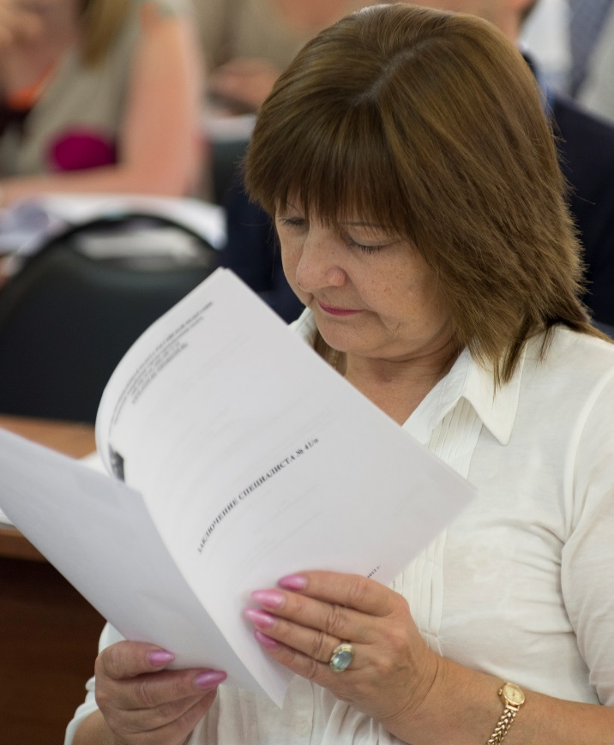


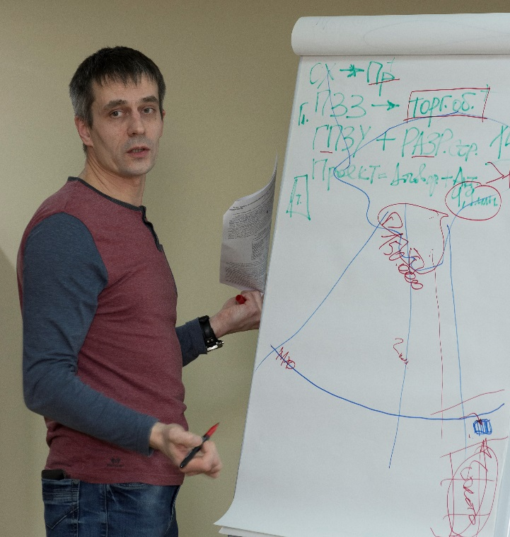
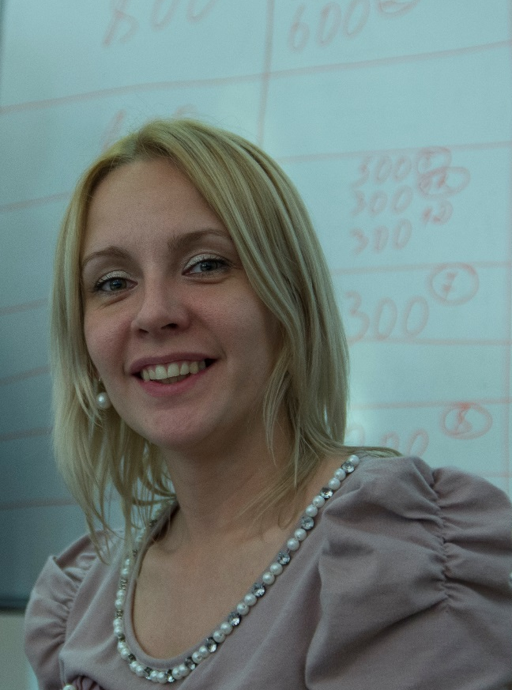
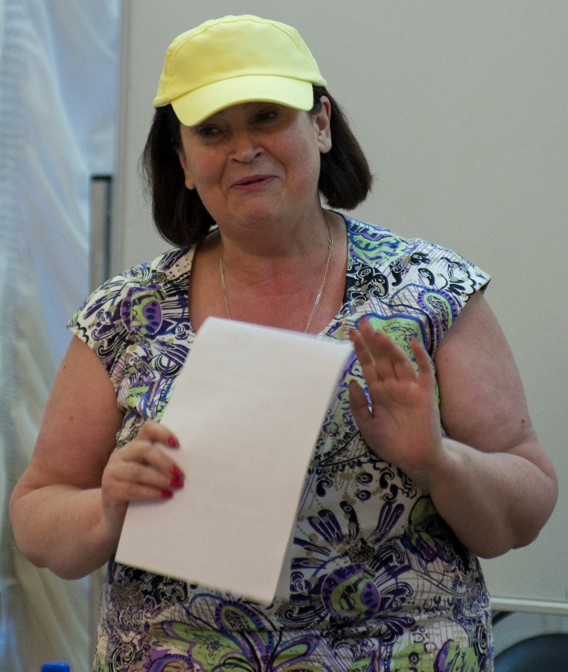
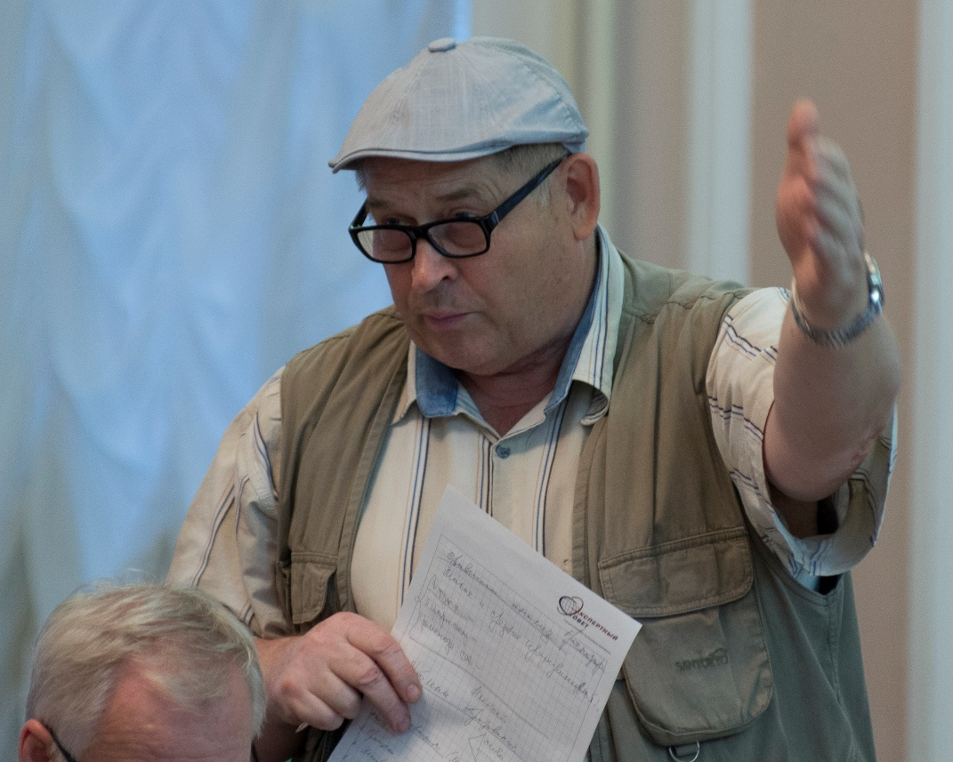
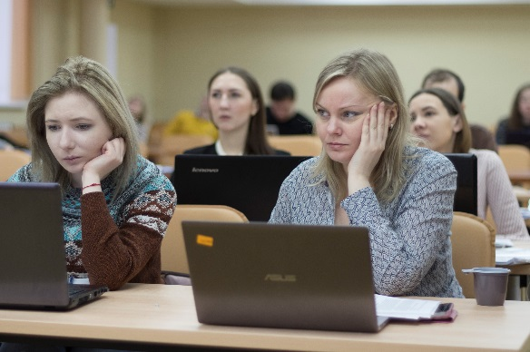
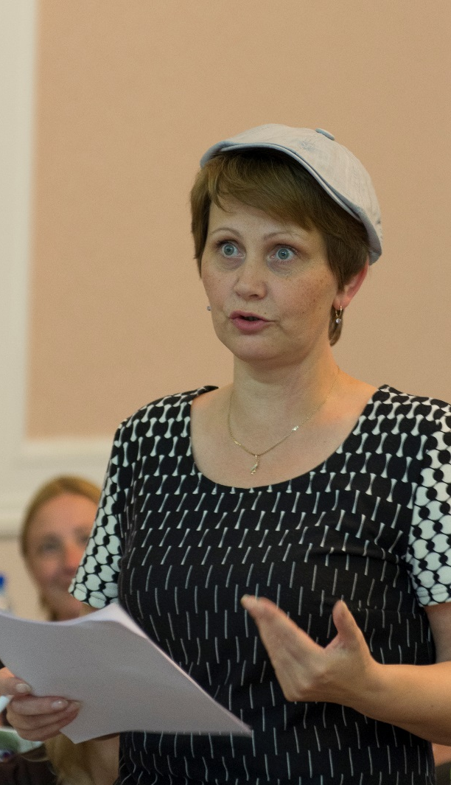
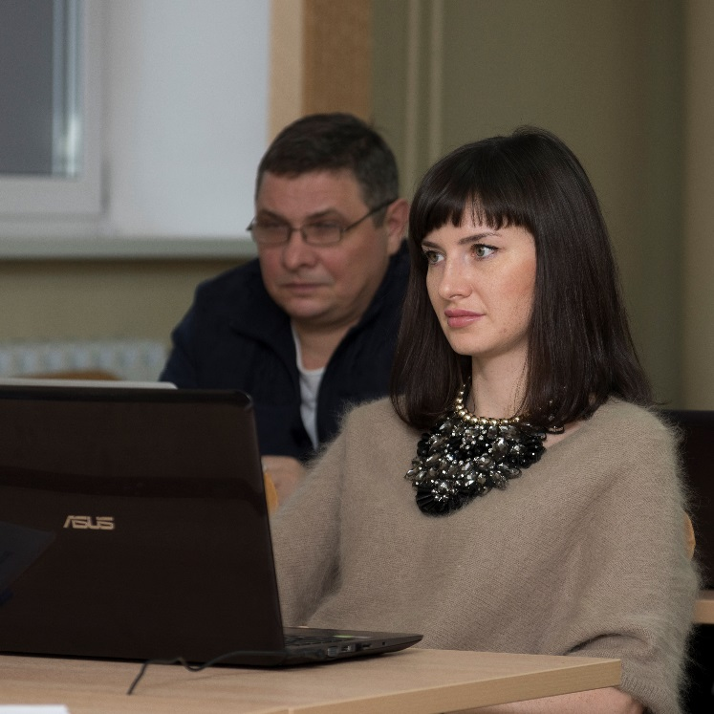
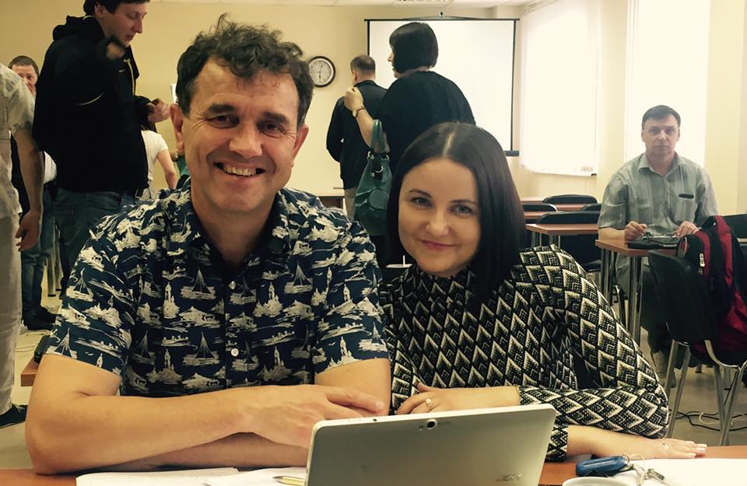

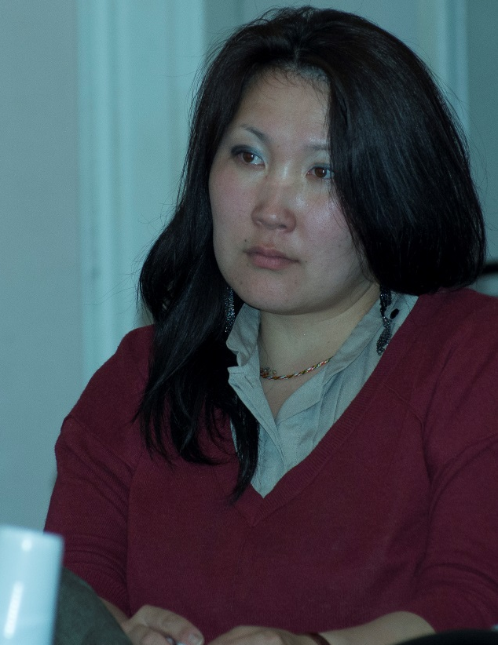
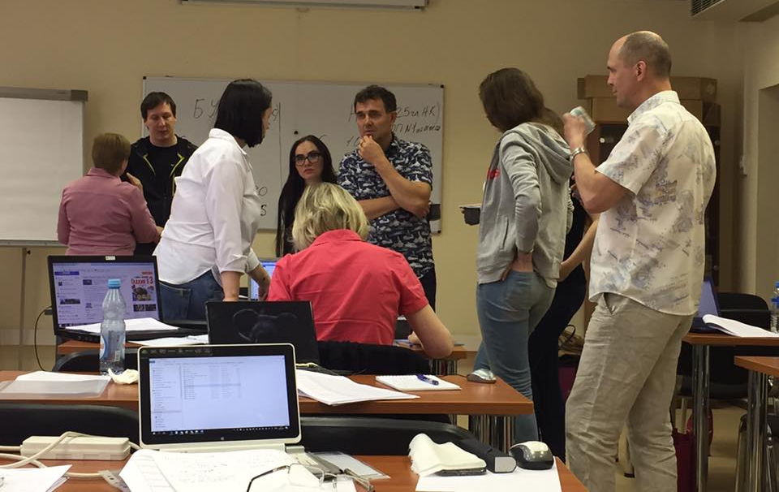

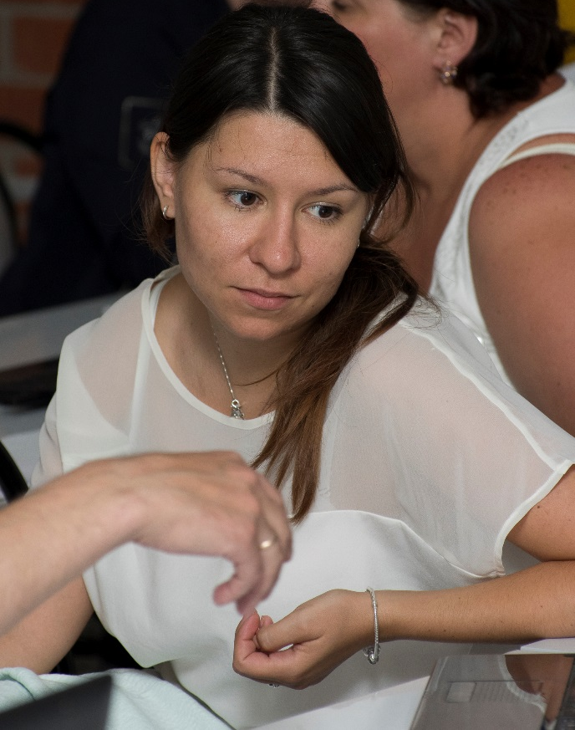
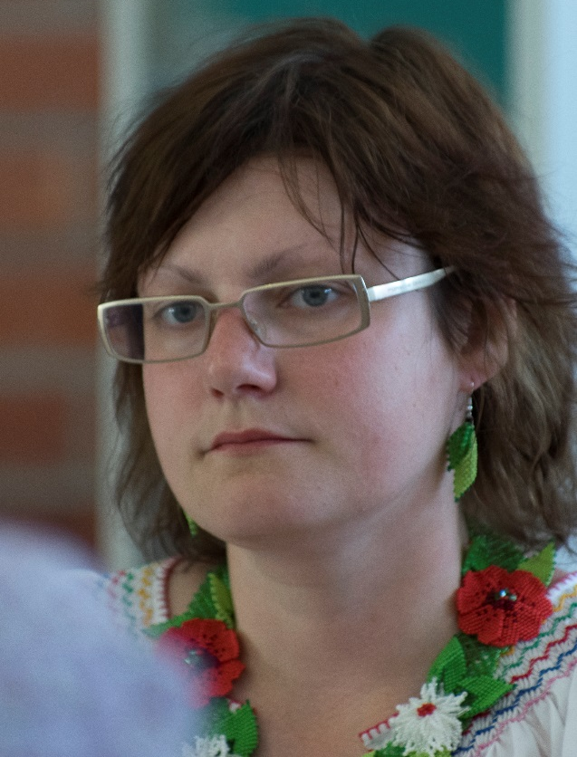

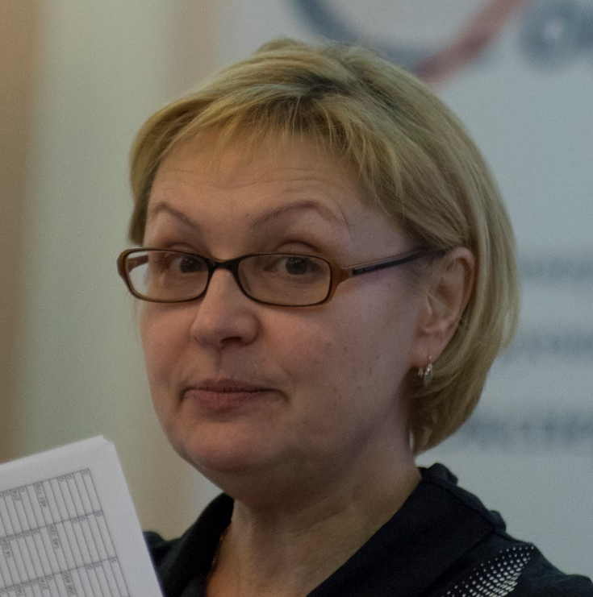

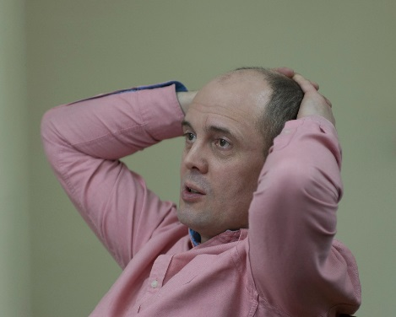
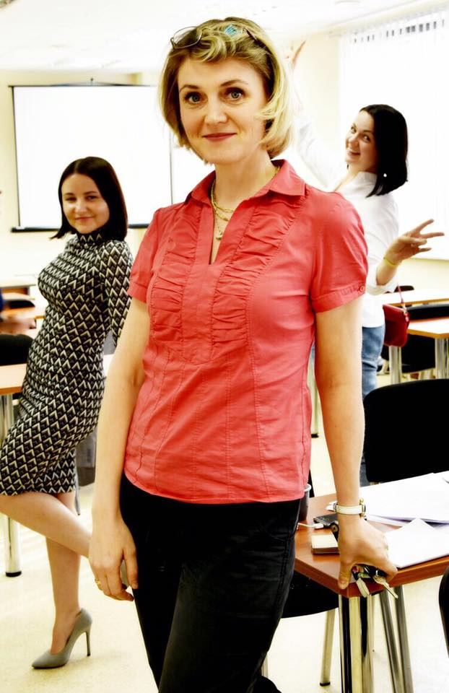
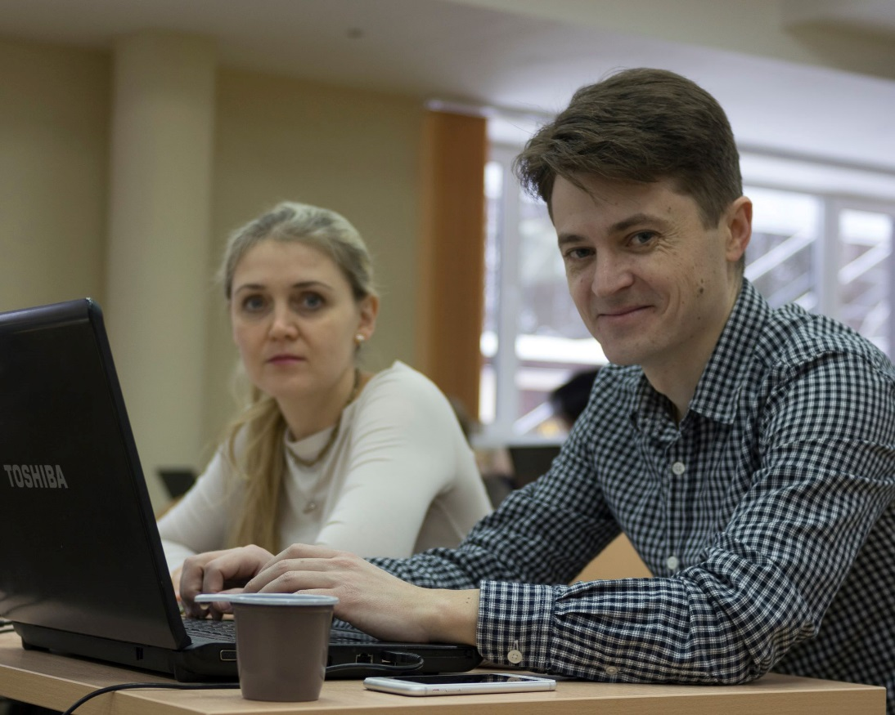
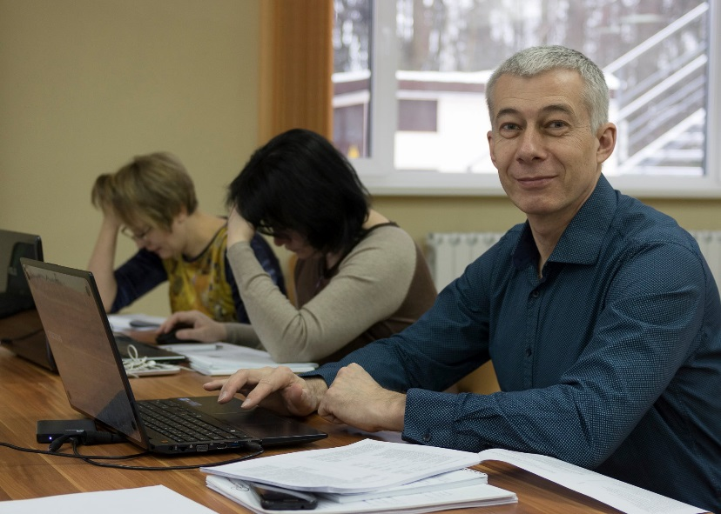
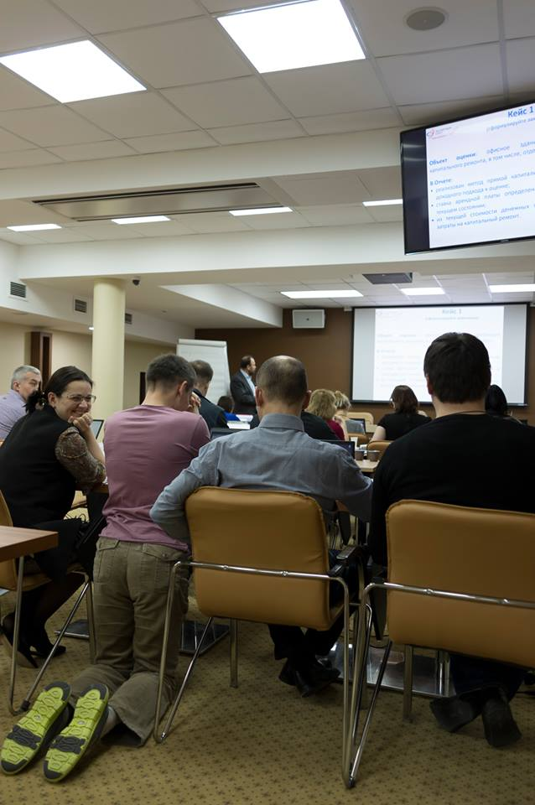
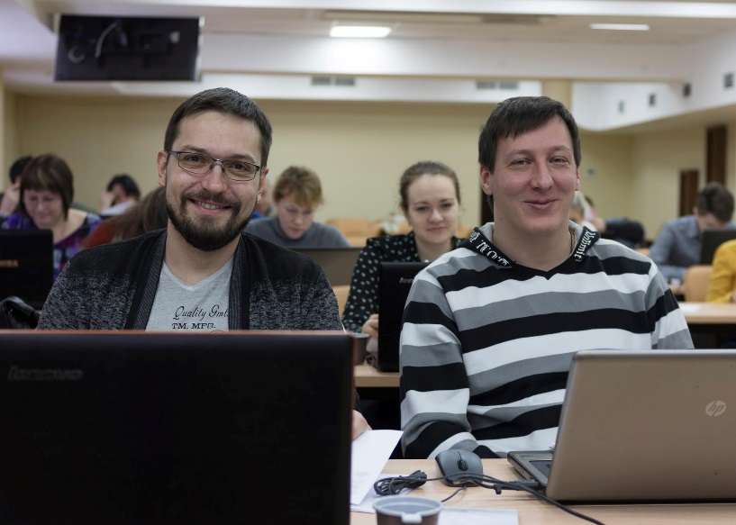
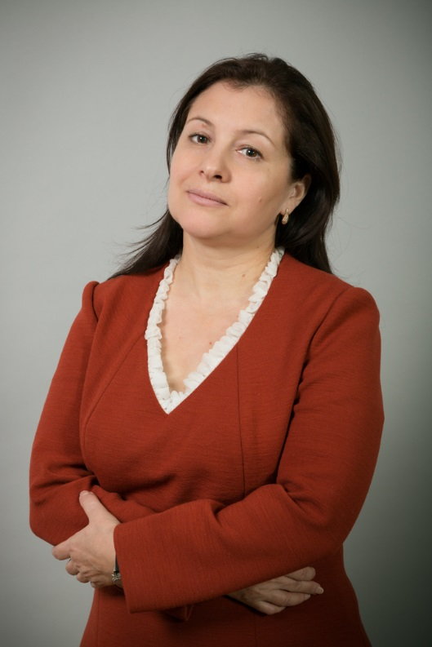
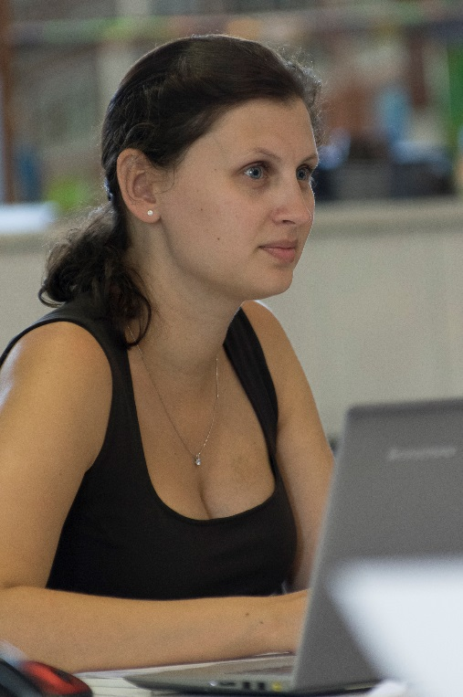
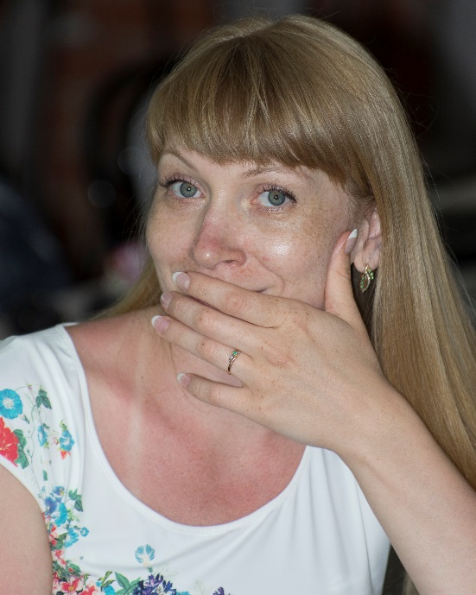
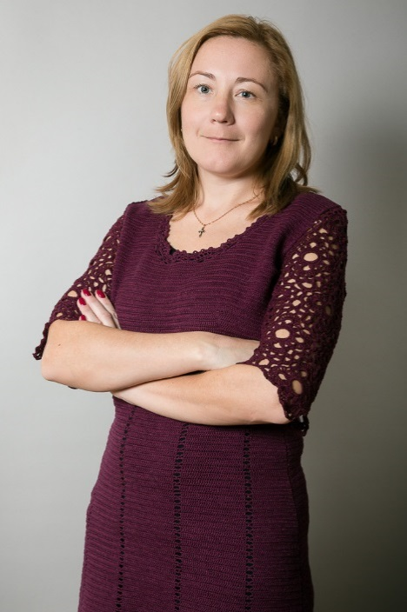

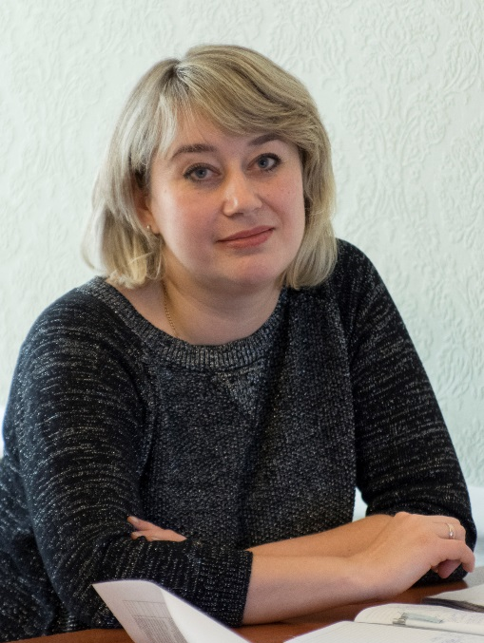
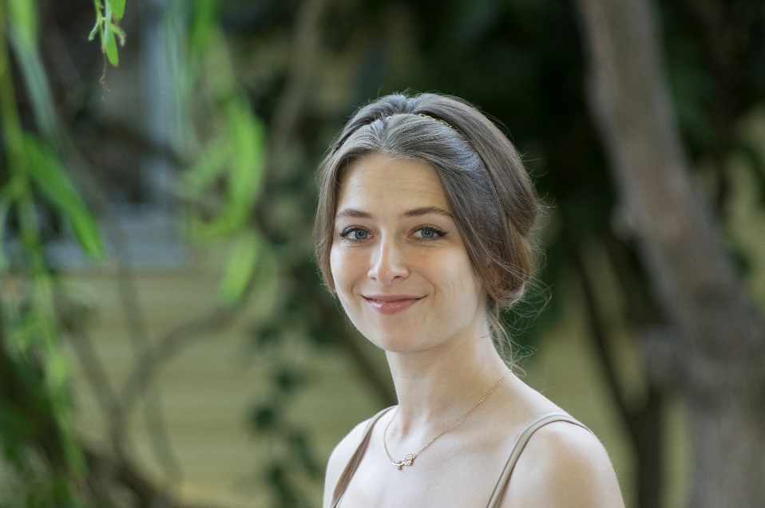
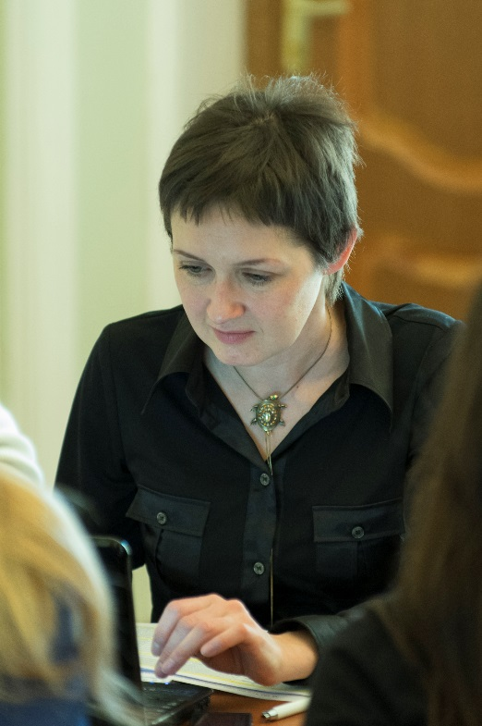
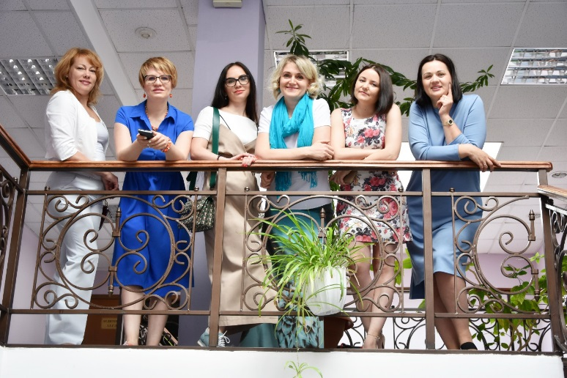
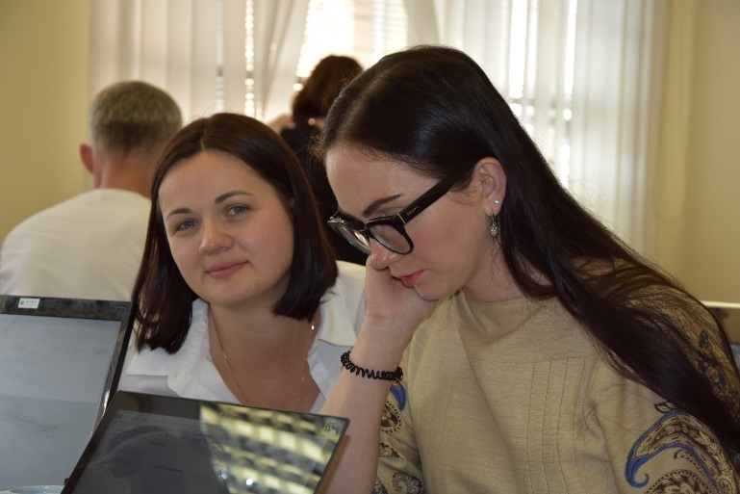
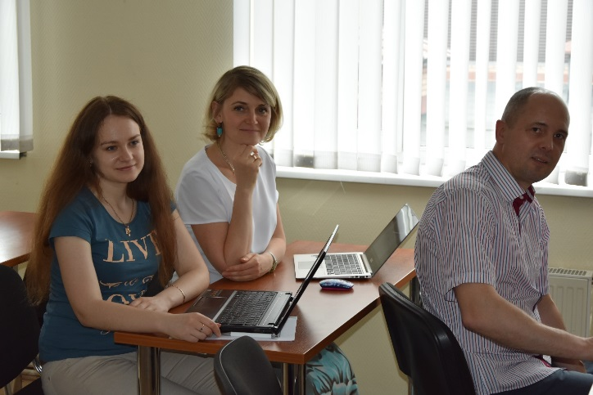
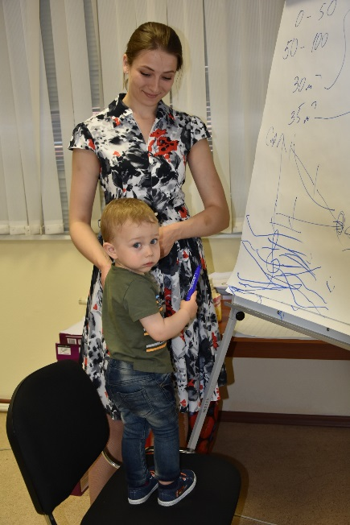
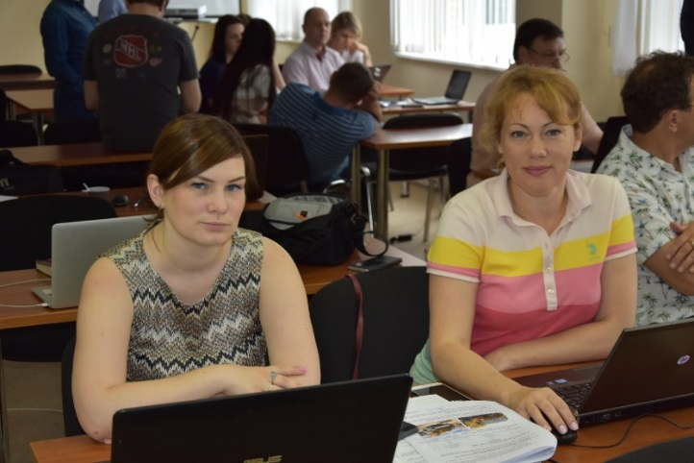
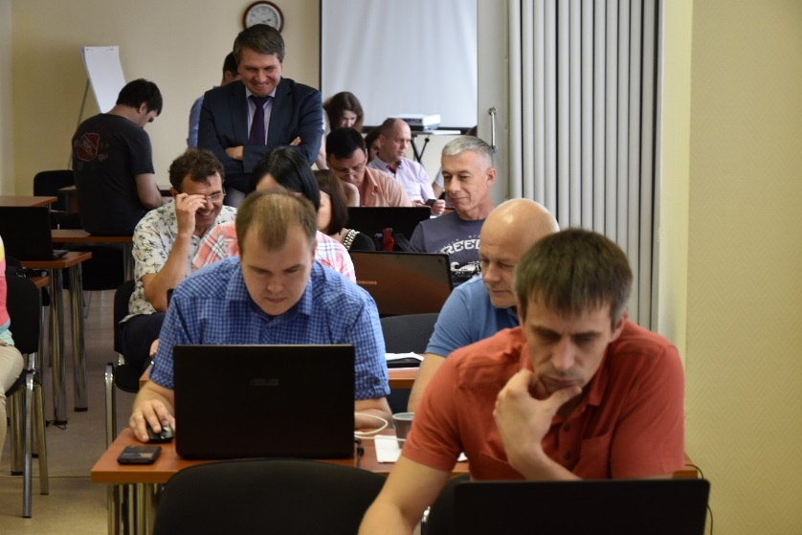

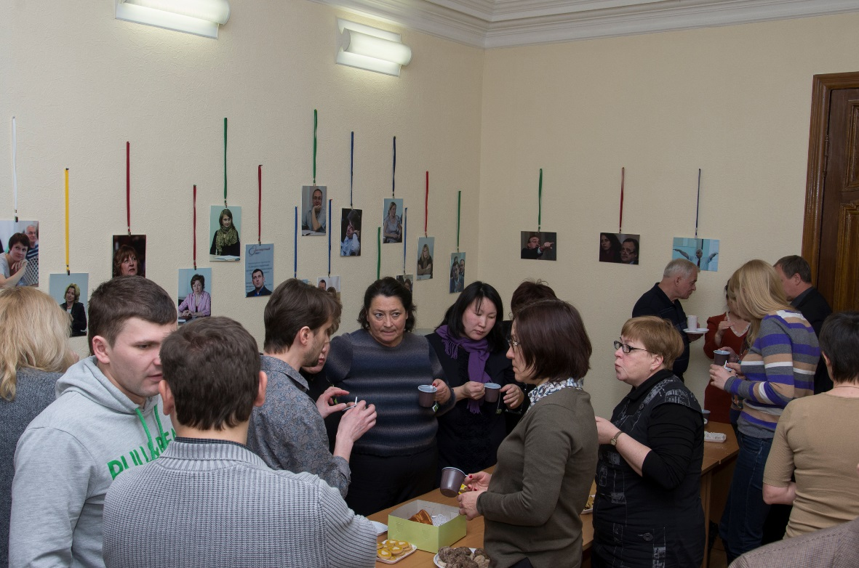
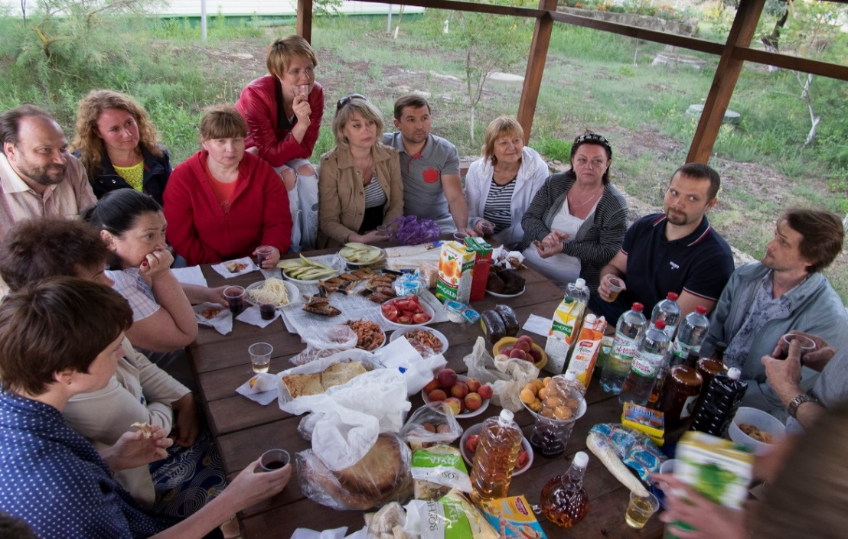
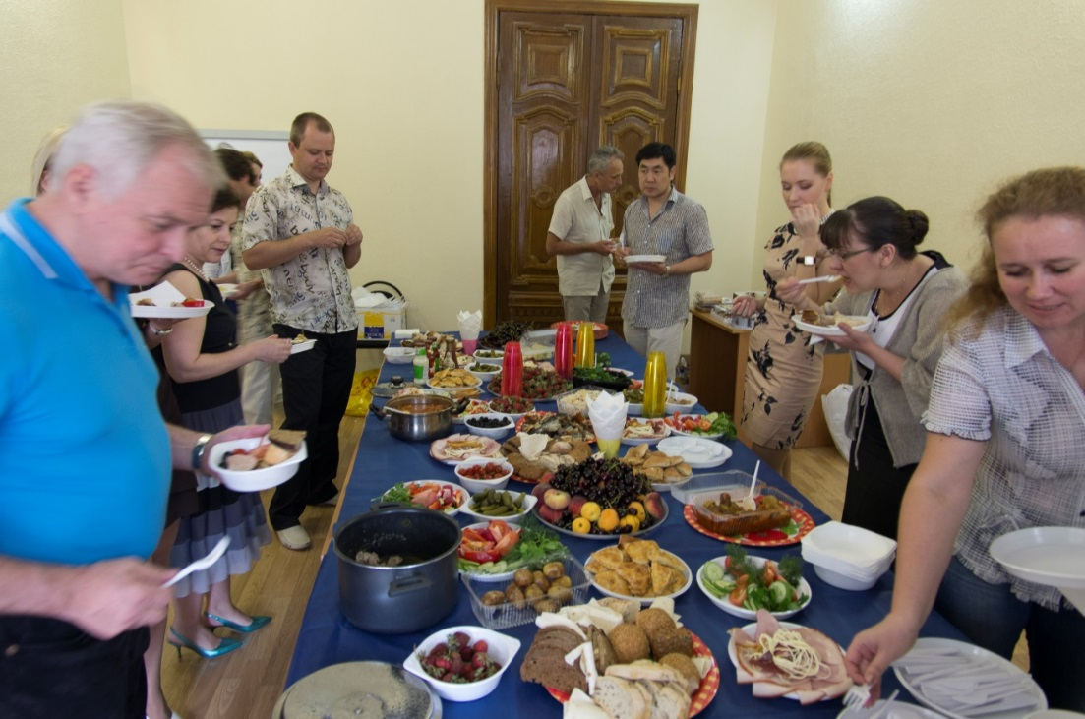
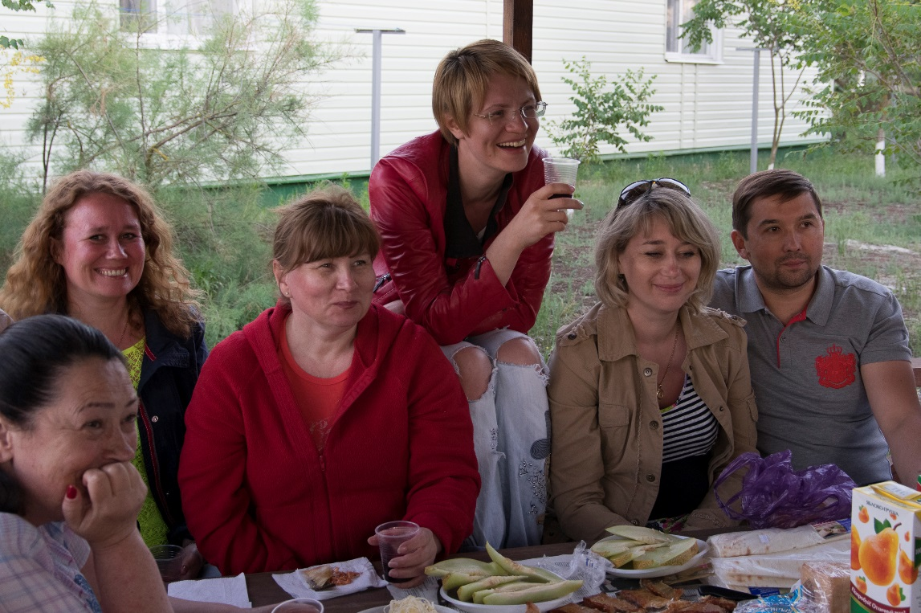
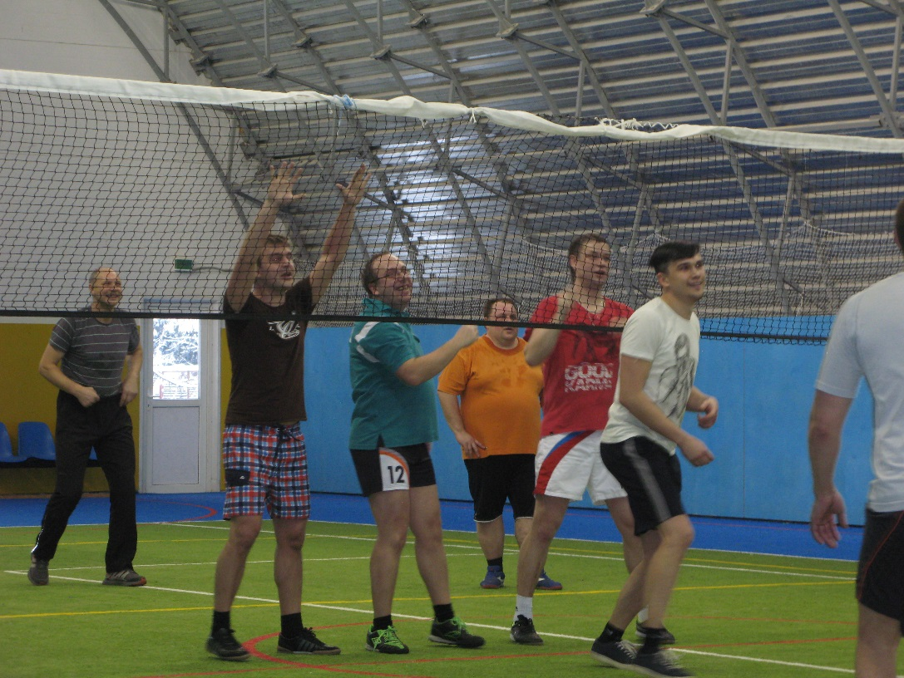
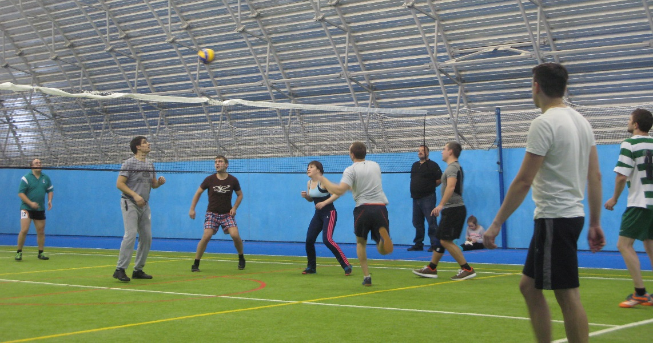
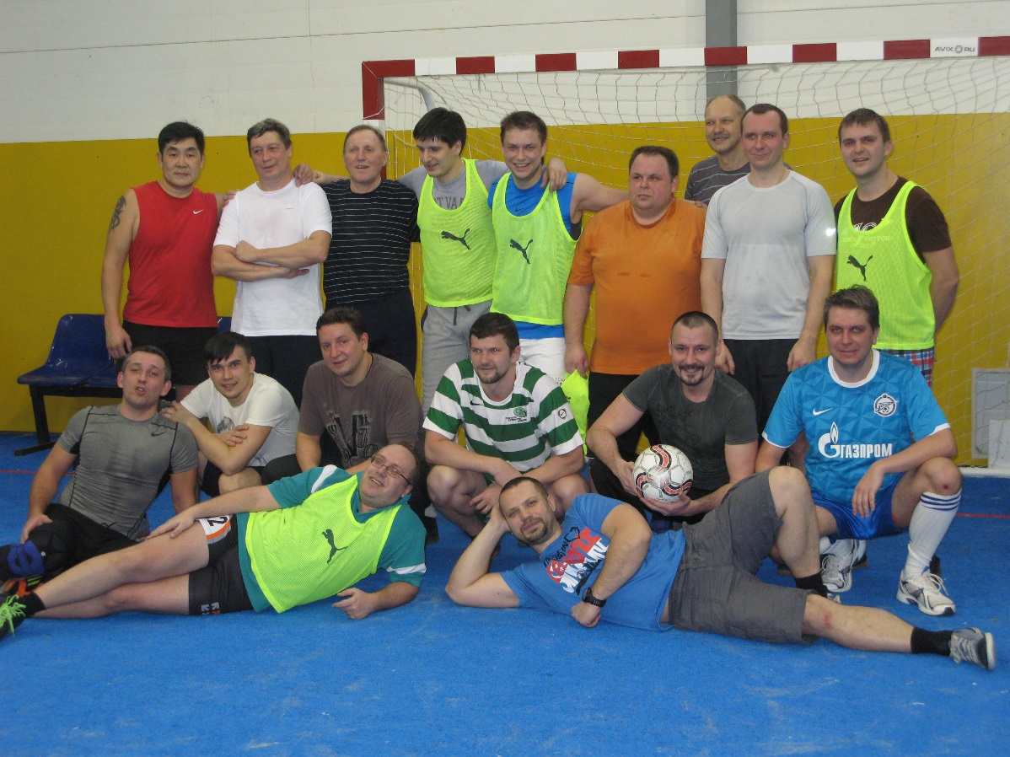
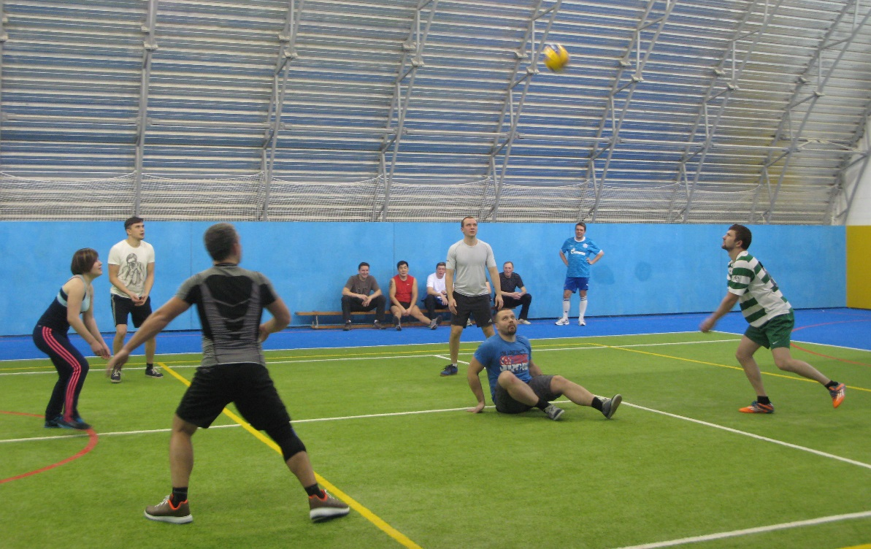

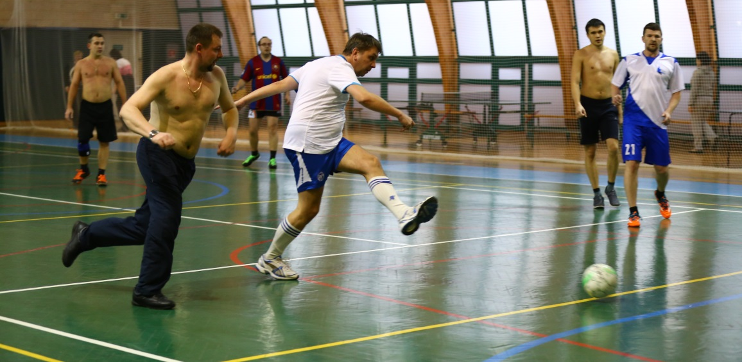

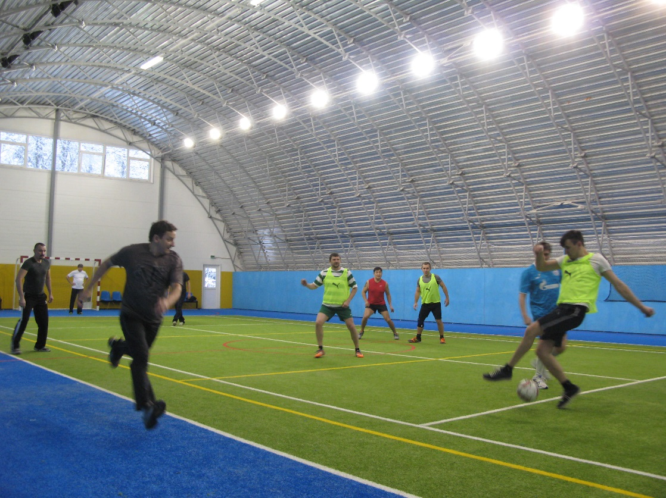
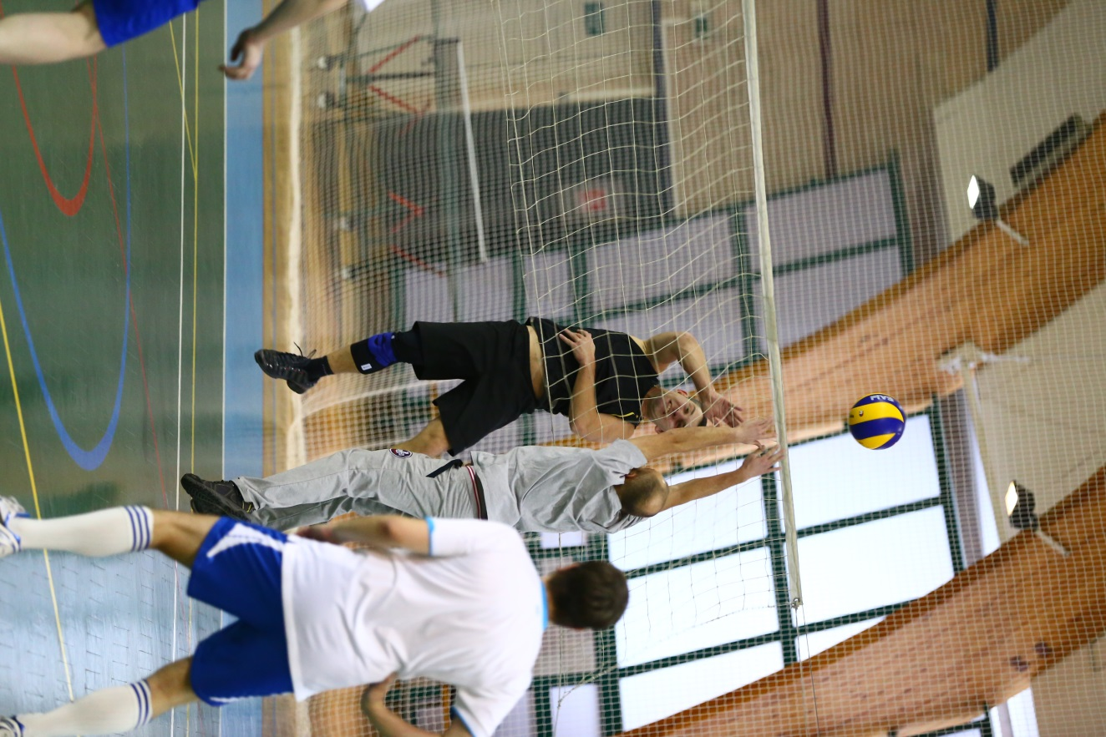
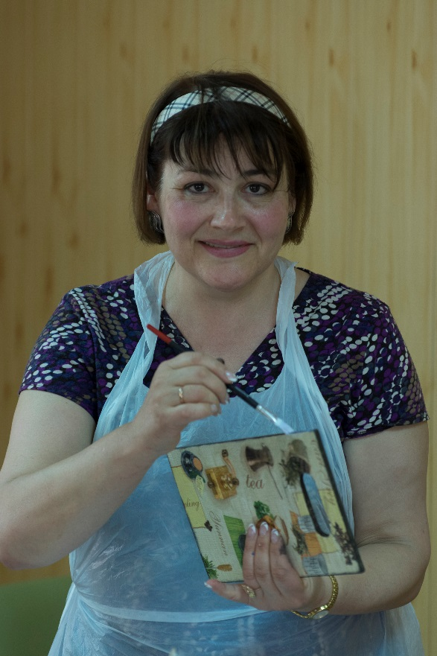

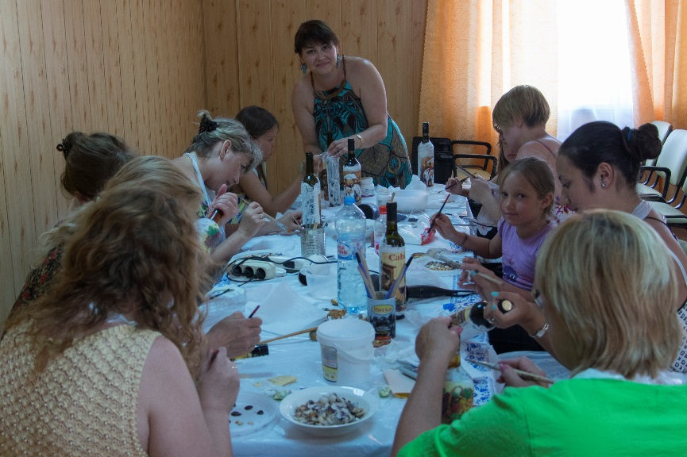

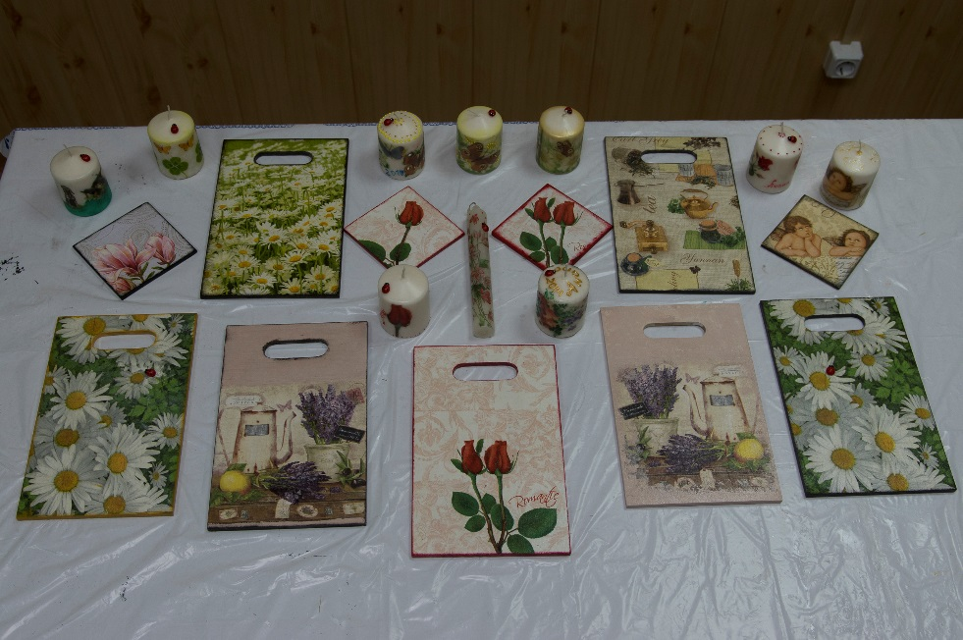
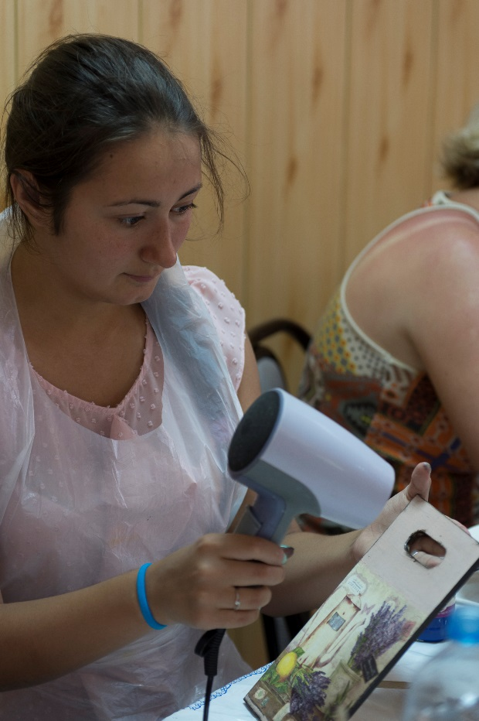





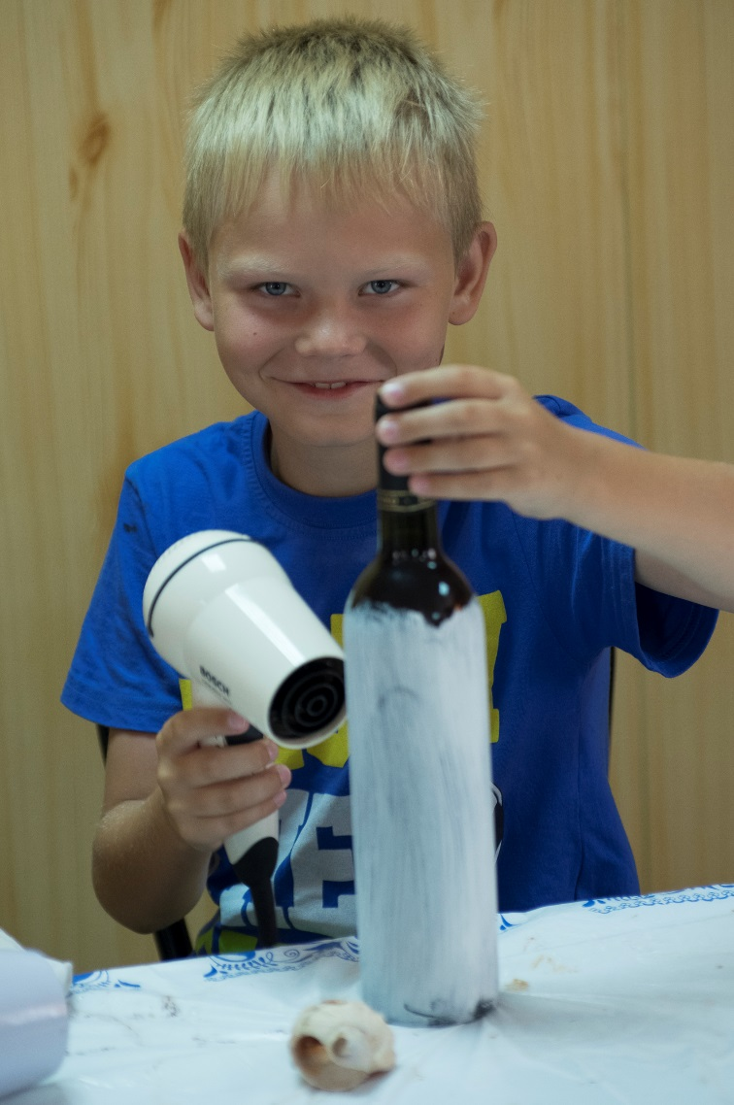

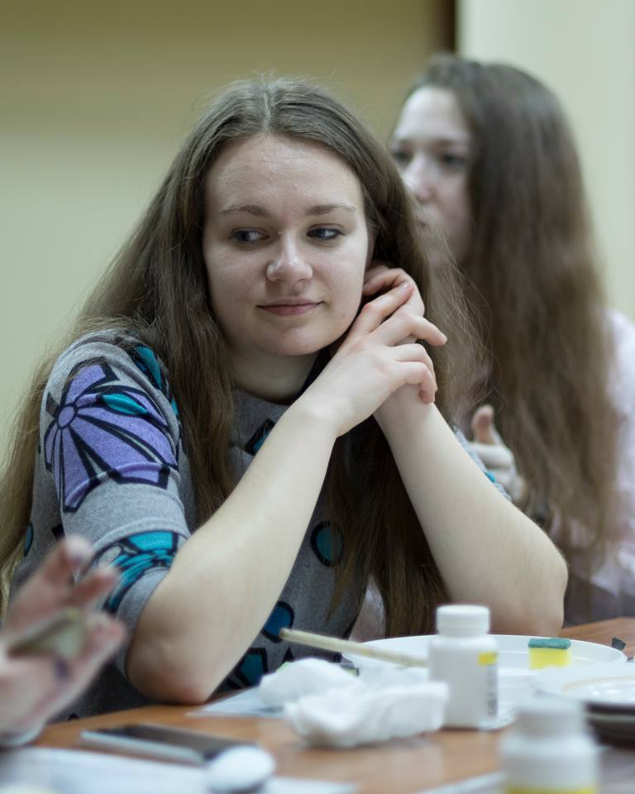
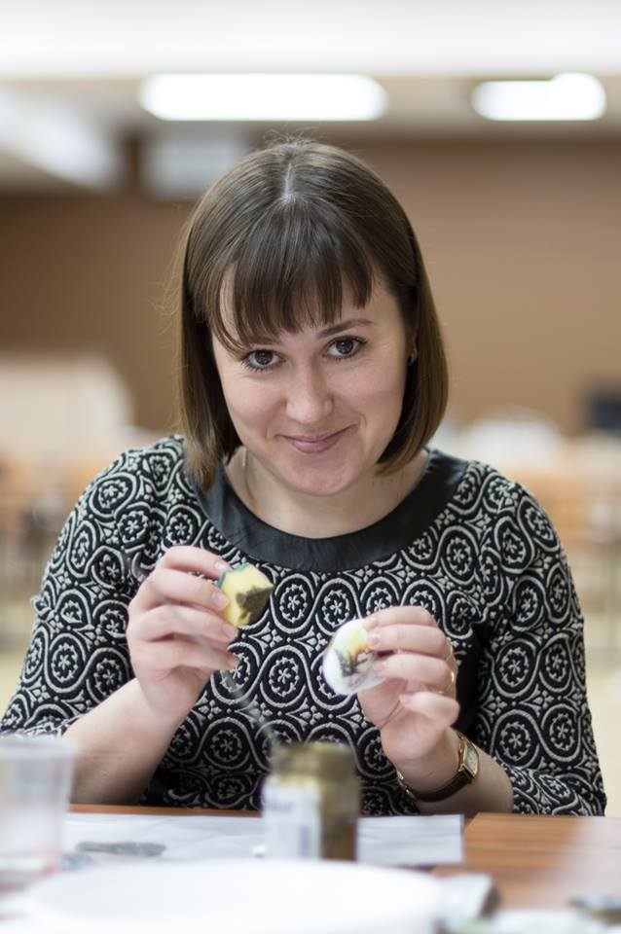


Дорогие Друзья!
ДО ВСТРЕЧИ!!!

Экспертный совет

